2023年山东公务员考试《行测》真题
第一部分 客观题
一、单选题
1. (2023山东) 党的二十大报告指出，高举起中国特色社会主义旗帜，为全面建设社会主义现代化国家、全面推进中华民族伟大复兴而团结奋斗。关于全面建设社会主义现代化国家，下列表述正确的有几项?
①高质量发展是全面建设社会主义现代化国家的首要任务
②全面建设社会主义现代化国家，最艰巨最繁重的任务仍然在农村
③全面建设社会主义现代化国家、全面推进中华民族伟大复兴，关键在党
④全面建设社会主义现代化国家，必须坚持中国特色社会主义文化发展道路
⑤尊重自然、顺应自然、保护自然，是全面建设社会主义现代化国家的内在要求
A. 2项
B. 3项
C. 4项
D. 5项

2. (2023山东) 2023年山东省政府工作报告指出，过去五年，山东坚定落实习近平总书记对山东工作的重要指示要求，锚定“走在前、开新局”，矢志推进强省建设，取得三大标志性成果。关于这三大标志性成果，下列表述正确的是：
①加快新旧动能转换取得重大成效
②推进乡村振兴战略获得实质性成果
③实施黄河重大国家战略获得重大进展
④绿色低碳高质量发展先行区实现重大突破
A. ①③④
B. ①②④
C. ②③④
D. ①②③

3. (2023山东) 根据《山东省建设绿色低碳高质量发展先行区三年行动计划（2023—2025年）》，山东面临推进碳达峰、能源保供等新形势新任务。其中，关于新型能源体系建设，下列说法错误的是：
A. 加快实施煤电机组节能降碳改造、供热改造、灵活性改造“三改联动”
B. 加快推动清洁电力发展，稳步发展“省内供电”，加快建设新型电力系统
C. 加强煤炭、油气等储备设施建设，构建政府储备与企业储备有机结合、互补联动的储备体系
D. 以青岛港、烟台港为重点，建设一批百万吨级沿海LNG接收站，打造千万吨级沿海LNG接卸基地

4. (2023山东) 某化工厂因排放污水致周边村民农作物受损歉收，村民起诉化工厂要求赔偿，下列说法正确的是：
A. 若化工厂能够证明未超标排放，即不承担侵权责任
B. 村民起诉化工厂侵权损害赔偿的诉讼时效为两年
C. 村民应举证证明化工厂排放污水与农作物受损存在因果关系
D. 若化工厂能够证明污染损害系不可抗力造成的，不承担赔偿责任

5. (2023山东) 延安是中国革命的圣地、新中国的摇篮。党中央和毛泽东等老一辈革命家在延安生活和战斗了13年，领导中国革命事业从低潮走向高潮，实现历史性转折，扭转了中国前途命运。下列事件均在这13年间发生的是：
①平型关大捷
②《新民主主义论》发表
③西柏坡会议
④洛川会议
A. ①②④
B. ②③④
C. ①②③
D. ①③④

6. (2023山东) 甲、乙、丙、丁4人都是公务员。根据《中华人民共和国公务员法》，下列选项正确的是：
A. 甲受记过处分后第九个月，职级得到了晋升
B. 乙连续两年在年度考核中被确定为不称职被辞退
C. 丙认为上级的命令存在错误，拒不执行该命令
D. 丁涉嫌职务违法和职务犯罪，被依法移送公安机关处理

7. (2023山东) 春秋战国时期，许多贤才能臣辅佐国君建立霸业。关于这些贤才能臣，下列说法错误的是：
A. 管仲辅佐齐桓公，助其成为春秋时期第一任霸主
B. 百里奚被称为“五羖大夫”，辅助秦穆公称霸诸侯
C. 文种辅佐越王勾践，助其灭掉吴国，使越国盛极一时
D. 孙叔敖辅佐楚怀王独霸南方，使楚国成为春秋五霸之一

8. (2023山东) 我国空间站主要由核心舱、实验舱、载人飞船和货运飞船等模块组成。按照各模块发射时间由早及晚，下列排序正确的是：
①天舟五号货运飞船
②问天实验舱
③天和核心舱
④神舟十五号载人飞船
A. ①②③④
B. ③②①④
C. ③①④②
D. ③②④①

9. (2023山东) 关于我国古代与饮食有关的文化知识，下列说法错误的是：
A. 古人将“束脩”作为学费，其中的“脩”指的是干肉
B. “五谷”是古人粮食的主要构成，一般指的是稻、黍、稷、麦、菽
C. 孔子提出了多个“不食”，其中，“失饪不食”指不吃不当季的食品
D. 《礼记·曲礼》中要求“毋咤食”，指的是咀嚼时不要作出响声

10. (2023山东) 今年是2023年癸卯兔年，以下关于兔子的描述错误的是（ ）。
A. 2035年是乙卯兔年
B. 兔尊、白釉兔、青玉兔镇纸都是西周出土文物
C. 嫦娥三号、四号月球车，都是“玉兔号”
D. 唐代蒋防《白兔赋》描述兔子为：“皎如霜辉，温如玉粹。”

11. (2023山东)中国山水画中蕴含极其丰富的内涵，天人合一的理念，逸人志士的情怀，________的追求，________的境界，________的灵魂，中国绘画的丰满性与深刻性，两个字“清气”，是自然、社会、灵魂中一切事物的结晶。
依次填入画横线部分最恰当的一项是：
A. 萧疏清远 空灵荒寒 耿介拔俗
B. 耿介拔俗 慷慨豪放 空灵荒寒
C. 慷慨豪放 萧疏清远 耿介拔俗
D. 空灵荒寒 慷慨豪放 萧疏清远

12. (2023山东)目前各类谣言四处传播，________，误导公众，扰乱秩序，2022年8月的“清朗·打击网络谣言和虚假信息”专项行动，要求全面清理涉及政治经济、文化历史和民生科普等领域的谣言信息，打上标签进行警示；建立健全治理网络谣言工作机制，集中整治网络暴力、散播谣言等问题，切实维护网民切身利益。开展辟谣标签工作，对________谣言进行全面梳理标记，及时通报曝光，挤压其生存空间，让谣言________。
A. 危言耸听 增量 潜形匿迹
B. 混淆视听 存量 无处遁形
C. 良莠不齐 留存 无影无踪
D. 扑朔迷离 存积 荡然无存

13. (2023山东)从现存的先秦载籍来看，诗与文是________发展的。诗的渊源或者应该更早，但却没有确实可信的材料流传下来，前人虽然从先秦文献中网罗钩稽古谣谚、古佚诗，做了不少________的工作，但这些歌、谣的创作年代其实很难确定，因此未免________。
依次填入画横线部分最恰当的一项是：
A. 并存 注释 真假难辨
B. 并行 辑佚 真伪杂糅
C. 并立 校勘 以假乱真
D. 并肩 考证 鱼目混杂

14. (2023山东)2022年上半年，一些行业面临着芯片短缺、原材料价格上涨带来的压力。而新能源汽车行业却________，其中最亮眼的，莫过于中国新能源汽车“第一股”——比亚迪。比亚迪的股价在过去两年翻了近4倍，6月10日，市值首次破万亿。2022年前三季度，比亚迪累计交付118.01万辆新能源汽车，超过特斯拉的90.86万辆，是全球新能源汽车________的销量冠军。
依次填入画横线部分最恰当的一项是：
A. 鹤立鸡群 名副其实
B. 独树一帜 名无虚传
C. 一枝独秀 当之无愧
D. 无与伦比 无可厚非

15. (2023山东)文献连接着无机和有机世界，揭示着各时代的人事关系，珍藏着鲜为人知的记忆与智慧，是民族成长和发展的全面反映，是我们不容忽视的一类独特产品或重要印记。然而颇为遗憾的是，如今大量文献或躺在收藏机构的角落里________，或封存于书库________。近年来，“展览”作为收藏机构信息利用和创新服务的一大亮点，以视觉化、生动性和体验感等特点吸引了众多观众。但目前不少展览只是陈列文献，并未在深入解读文献所载信息后进行视觉转化，忽视了受众的识读困难、文献的真正价值及媒介的功能发挥，导致展览与观众“对话”受阻，展览收效甚微，文献作为“物证”的利用效果________。
依次填入画横线部分最恰当的一项是：
A. 无人问津 不见天日 不尽人意
B. 不见天日 无人问津 称心如意
C. 暗无天日 束之高阁 差强人意
D. 置之不理 暗无天日 不遂人愿

16. (2023山东)新业态快速发展，既为经济社会发展提供了新的增长点，也成为公共安全新的风险点。对新业态发展中的问题，既不能________，也不能________，重在找准鼓励创新和防控风险的平衡点，坚持在发展中规范、在规范中发展。
依次填入画横线部分最恰当的一项是：
A. 小题大做 一叶障目
B. 因小失大 因循守旧
C. 坐以待毙 熟视无睹
D. 因噎废食 视而不见

17. (2023山东)著名画家阎立本画的《历代帝王图》是中国历史上帝王形象的标准范本。让人________的是，阎立本在画古代帝王像时，并没有任何范本依据，完全是凭借想象，画出来的人物形象自然跟历史人物________。当时的中国绘画理论中，“神似”的要求高于“形似”，因此在阎立本笔下的帝王外形________，只在表情气质上有差异。比如，开国君主往往神情威严，亡国之君却面目憔悴。
依次填入画横线部分最恰当的一项是：
A. 不解 判若两人 仲伯之间
B. 庆幸 天壤之别 丝毫不差
C. 可惜 泾渭分明 如出一辙
D. 遗憾 大相径庭 大同小异

18. (2023山东)我们必须增强忧患意识，坚持底线思维，做到居安思危、________，准备经受风高浪急甚至________的重大考验。前进道路上，必须牢牢把握以下重大原则：坚持和加强党的全面领导，坚持中国特色社会主义道路，坚持以人民为中心的发展思想，坚持深化改革开放，坚持发扬斗争精神，要增强全党全国各族人民的志气、骨气、底气，不信邪、不怕鬼、不怕压，知难而进、迎难而上，________发展和安全，全力战胜前进道路上各种困难和挑战，依靠顽强斗争打开事业发展新天地。
依次填入画横线部分最恰当的一项是：
A. 未雨绸缪 惊涛骇浪 统筹
B. 防微杜渐 狂风巨浪 部署
C. 胸有成竹 急难险重 兼顾
D. 防患未然 生死存亡 协调

19. (2023山东)自“安史之乱”之后，盛极一时的唐王朝________。当时的衣冠贵胄、国运的________衰退，在政治上无法施展抱负，只能够在文化领域当中寻找实现的机会，许多文人为了逃避现实又像魏晋时期的“竹林七贤”一样，从酒、音乐、文学、宗教、哲学中寻求解脱，但与“竹林七贤”不同的是，他们可以用绘画来表达个人的情感和意念。
依次填入画横线部分最恰当的一项是：
A. 轰然崩塌 日渐
B. 风光不再 逐步
C. 一蹶不振 日益
D. 大厦将倾 逐渐

20. (2023山东)打造一个品牌，带活一个产业，富裕一方农民，不可能________，必须尊重农业发展规律和市场规律，扎扎实实、________。顺应消费需求升级，持续擦亮农业品牌，做大做强乡村特色产业，为全面推进乡村振兴、加快建设农业强国提供更加有力支撑。
依次填入画横线部分最恰当的一项是：
A. 迎刃而解 弛而不息
B. 一挥而就 坚持不懈
C. 一步登天 持之以恒
D. 一蹴而就 久久为功

21. (2023山东)在民间风俗中，吉祥物的象征随处可见。例如，松树、仙鹤同图，以松之长生象征________；桂圆、荔枝、核桃画在一张纸上，象征“________”；端午节家门前挂出菖蒲、艾叶，象征斩除和吞噬疫鬼，护佑家宅；清明节插柳、挂柳、戴柳，以柳枝象征________。
依次填入画横线部分最恰当的一项是：
A. 祛病延年 登科及第 送别
B. 青春永驻 蟾宫折桂 挽留
C. 福寿安康 独占鳌头 缅怀
D. 延年益寿 连中三元 依恋

22. (2023山东)楚文化是长江流域的文化，中原文化是黄河流域的文化，二者如________，却又联系紧密。楚国的发祥地在中原，楚文化也________于中原地区，楚文化与中原文化交汇融合，________，都是光辉灿烂的中国传统优秀文化的组成部分。
依次填入画横线部分最恰当的一项是：
A. 并驾齐驱 起始 不谋而合
B. 齐头并进 发源 不约而同
C. 双峰对峙 滥觞 殊途同归
D. 比翼齐飞 发轫 异曲同工

23. (2023山东)《虞初志》中“虞初”本是西汉一方士之名，方士之说多荒诞夸饰，作者以此为书名，其编选旨趣________，“法奇僻荒诞”“兼综怪迁”。如前所述，《鹅笼书生》故事情节________为六朝志怪小说所罕见，符合上述诸家的编选旨趣，自然而然获得他们的垂青，编选者们有意辑录这类奇异故事说明作意好奇已成为这一时期小说家们共同的审美追求。
依次填入画横线部分最恰当的一项是：
A. 不在话下 入木三分
B. 不言自明 力透纸背
C. 不言而喻 奇幻诡谲
D. 毫不讳言 大笔如椽

24. (2023山东)新征程上看“贯彻”，要铺开“全面覆盖”的广度。________________。党的二十大所作出的决策部署涵盖改革发展稳定、内政外交国防、治党治国治军各方面，谋划和推动地区部门工作要以贯彻党中央决策部署为前提，始终坚持系统观念，牢固树立全国一盘棋思想，创造性开展工作，做到既为一域增光，又为全局添彩。
填入画横线部分最恰当的一项是：
A. 空谈误国，实干兴邦
B. 不谋全局者，不足谋一域
C. 世异则事异，事异则备变
D. 路虽远，行则将至

25. (2023山东)大多数人读书识字是为了得到某些________的好处，比如说学会记账和预防在做生意时上当；但说到作为高贵精神活动的阅读，他们所知甚少，或者干脆________；然而唯有这种才是高级的阅读，真正的好书不会像奢侈品那样麻醉我们、让我们的思辨能力昏然睡去，而是需要我们踮起脚尖去________，需要我们将最敏锐和清醒的辰光奉献给它。
依次填入画横线部分最恰当的一项是：
A. 微不足道 一无所知 拜读
B. 微乎其微 一头雾水 涉猎
C. 微不可察 不得而知 阅读
D. 不值一提 不知所以 展读

26. (2023山东)影视作品凝结的不只是创作者们的灵感和创意，还有时代文化形成的集体无意识的投射和缩影。就影视作品而言，一方面，对社会文化的传承来说，经典作品承载着丰厚的文化价值，对经典的重复呈现既是一种文化延续，也是一种文化确认，与我国传统文化联系密切的经典影视作品尤为如此。另一方面，对影视文化的发展来说，经典作品原有版本的魅力会逐渐褪色，用新的视听技术、新的时代美学和新的演员演绎将经典重新阐释一遍，则是赋予这些作品与时俱进的新生命力，其本身是重塑经典甚至创造新经典的过程。
这段文字主要说明：
A. 经典影视作品生命力的来源
B. 对待经典影视作品的正确态度
C. 经典影视作品与传统文化的关系
D. 新时代翻拍经典影视作品的意义

27. (2023山东)从不知真假的相关证据材料到必然为真的证据事实之间，存在着一种认知性推论的空间。在此空间里，认知者求真的欲望、动机、认知能力和法律规定等因素都在发挥着影响。法律上为事实认定设计了特定的程序结构，将事实认定分成若干审查判断阶段，每个阶段针对证据评价设置了不同规则，以确保证据材料具有可采性，就是为了保证这种认识论推论的准确性：通过审查和筛选排除伪证，从而确保作为定案根据之证据事实的真。
下列哪一种说法无法从原文中得到支持？
A. 证据必须经过查证属实
B. 事实认定由评价规则决定
C. 证据需要认知性推论支撑
D. 主观因素会影响证据的真实性

28. (2023山东)“地铁丢书”，最早可追溯到2009年的伦敦，两个英国青年以地铁为据点，发起了“选择你的读物”活动，实现了大量书籍在乘客中的流通。这类活动旨在分享阅读体验、传递知识、鼓励人们利用通勤时间读书，在发起之初就收到了良好效果。对“地铁丢书”的参与者来说，活动的价值不仅仅是追逐流行时尚，更大程度上是满足了部分人群的知识分享心理，也迎合了大众的全民娱乐精神。这种带有神秘感却又默契配合的“地铁丢书”活动，还传递了一种人文关怀——渴望交流的都市一族，在冷漠、快节奏的城市生活中，寻觅到了来自社会角落的温暖。
这段文字主要介绍“地铁丢书”：
A. 首倡者的身份和动机
B. 收到的良好社会反响
C. 创造的流行文化时尚
D. 蕴含的文化心理机制

29. (2023山东)移动终端的普及使得内容生产拥有众多节点，短视频生产助长了开放式、扁平式的去中心传播格局。移动终端的发展释放了大众民意，传统主流意识形态传播的身份和议题设置权被进一步削弱。内容生产与分发呈现“千人千面”的局面，用户个性化需求得到满足，不断激发民众在内容生产上创新，视频内容及题材表达由理论性、严肃性、注重内容建设，向碎片化、生活化、注重视听效果转化，多元社会思潮成为意识形态传播的重要变量，网络舆论的众声喧哗成为网络内容生产新常态，内容供给呈现去中心化趋势。
作者不可能赞同下列哪一观点？
A. 短视频会以泛娱乐表达削弱主流话语的严肃性
B. 立体交互传播方式将挑战网络意识形态管控力
C. 移动终端的普及有助于受众获得更清晰的自我意识
D. 网络空间中公众的情绪表达形式更加多元化

30. (2023山东)如今我们在电脑前敲着键盘，坐着飞机旅行，过着古人无法想象的生活。但我们的情感世界，依然是用“关关雎鸠，在河之洲。窈窕淑女，君子好逑”来表达，依然一见“十年生死两茫茫”就要神伤；一谈忠义就是关云长，一谈坚忍就是卧薪尝胆……无论现代科技把我们的日常生活带到多远，无论我们地处偏远或是身在海外，同为中国人就一直共享这个精神世界。我们往往觉得这个精神世界存在于文字和礼俗里，却常忽略了另一个观察它的角度——它可以生长在真实的地理空间里，构成一个文化空间的中国，而这个维度的中国，也正是我们和苏辙、沈括共同的精神故乡。
这段文字意在强调：
A. 中国人精神世代赓续绵延不断
B. 蕴含文化意义的地理空间，也是中国人的精神世界
C. 文化礼俗和地理空间都蕴含着中国人的精神故乡
D. 世界各地的中国人拥有相同的精神世界

31. (2023山东)大脑腺苷是细胞耗能后的产物。当我们一觉醒来认真工作时，由葡萄糖等物质合成的三磷酸腺苷会为大脑提供能量，供能过程中，三磷酸腺苷会逐级水解为二磷酸腺苷和单磷酸腺苷，并最终水解为大脑腺苷。大脑腺苷会抑制下丘脑中神经元的兴奋，催促神经系统进入睡眠状态，大脑腺苷积累得越多，人越感到困倦。一般来说，当我们晚上睡觉时，大脑会自动清理腺苷。当我们紧张工作时，大脑的高强度运转会让人暂时保持清醒，一旦忙完工作，进入一个相对安静的环境时，此时为大脑清理腺苷提供了舒适的环境，人的困意便越来越浓。
这段文字主要回答的问题是：
A. 大脑腺苷是怎么产生
B. 为什么忙完工作安静下来会犯困
C. 如何让大脑保持清醒的工作状态
D. 大脑腺苷是怎么影响人的睡眠的

32. (2023山东)清代科举文体中的 “策”与 “论”实为两种文体，常为人所混淆，甚至误以为殿试及乡会试的“策问”就是 “策论”。事实上，自清前期乡会试的孝经论、性理论在乾隆时期被取消后，直到清末科举改制，“论”才重新回到乡会试之中，且因其专试历代史事、清朝掌故，而形成了一种全新的科举文体，即 “中国政治史事论”。作为用以选才的科举文体， “中国政治史事论”固然脱胎于古文的“论”，却与一般的政论、史论有着明显的差异。它受制于科场程式的束缚，文学色彩略淡，政治意味更浓。这正是中国古代 “文以载道”的理论与以文章考察士子才、学、行的科举制度形成互动影响的典型案例。
这段文字接下来最可能介绍：
A. 政治史事论科举文体的特点
B. 清代选才规则及选才观念的转变
C. “文以载道”的理论对科举制度的影响
D. 清代科举制度的历史变迁与社会影响

33. (2023山东)众所周知，南朝是一个皇权重新集中、士庶升降变化剧烈的时代。皇帝为了削弱和限制高门士族，必定要扶持次等士族和寒门。后两者为了政治进身也必然依附皇权。在南朝，文学才能是衡量世族的一条重要标准，出身寒门庶族的帝王为全方位强化权威形象而努力跻身文人行列，同时拔擢与其门第身份相近的次等士族和寒门文士。正是在这样的背景下，________________。彭城刘氏、兰陵萧氏、彭城到氏、吴兴沈氏、吴兴陈氏等家族，他们在通过武力夺取政权或靠积累军功获取了足够的政治资源，都表现出生活方式“士大夫化”的倾向。
填入画横线部分最恰当的一项是：
A. 皇权重振加速了次等士族的迅速兴起
B. 寒门庶族大都参与到激烈的权力争斗
C. 提升文化修养成了所有寒门庶族的共同追求
D. 庶族不满足于对门阀大族手中政治权利的分享

34. (2023山东)春阳社成立之初，社员成分比较复杂，商学界名流众多，艺术倾向和审美趣味多样。首演《黑奴呼天》时为扩大影响邀清戏曲名伶参与演出，骨干演员也多为商界京戏爱好者，以致把戏演成中西大杂烩，这显然不是王钟声倡导新式演剧的初衷。故在首演后他就调整方向，在短短的四个月内频繁举行公演，不难发现其中贯穿着一条明显的动机线索，即借“创设音乐学校”之名为培养戏曲新人筹集办学经费。可以这样说，春阳社解散的更深层原因，是王钟声试图摆脱那些爱好京戏的，创办演艺学校培养新剧人才开展专业性演出，实现其以演剧开通民智、改良社会的宏大理想。
最适合做这段文字标题的是：
A. 春阳社因何解散
B. 春阳社与旧时代
C. 新式演剧的悲剧
D. 以演剧改良社会

35. (2023山东)①流亡到江南的侨兴士族，也不可避免面临私家藏书的散失
②永嘉之乱导致的文献典籍流失非常严重
③西晋荀勖《中经新簿》著录秘阁藏书有29945卷，东晋之初“渐更鸠聚”，仅存3014卷，这是朝廷藏书流失的情况
④如藏书丰富的张嶷、傅颖根两家，永嘉之乱中“避难而行”，最初携带不少书籍，由于逃难不便，只好“料简世所稀有者；各各保录”。这种情况在当时南渡士族中是很普遍的
⑤因此，东晋初期实际的文献状况，不像朝廷藏书的亡散那么严重
⑥至于江南旧族的藏书，受到战乱影响相对较小，如钱塘范氏“家世好学，有书七千余卷”，远近来读者恒有百余人
将以上6个句子重新排序，语序正确的是：
A. ②④①③⑥⑤
B. ②③①④⑥⑤
C. ③②①④⑥⑤
D. ①④②③⑥⑤

36. (2023山东)每周五下午6：00放学后，高一学生小张的母亲会驾车准时在校门口接他回家。某周五下午，放学时间提前了30分钟，小张决定步行回家。他母亲按原时间驾车去接他，在路上遇到小张，即接上他回家，到家时比往常提前了10分钟，问小张步行了多少分钟？
A. 20
B. 25
C. 15
D. 10

37. (2023山东)某工会组织了一次乒乓球单打比赛，由54名职工参加，比赛规则如下：每轮比赛所有参赛人抽签捉对厮杀，胜者和轮空者进入下一轮，直至决出冠军，问总共要进行多少轮比赛？
A. 4
B. 5
C. 6
D. 7

38. (2023山东) 一个袋子里装了50个苹果，5个香蕉，30个橘子和50个梨，若每次从袋子里随机取出1个水果，问至少需要取多少次能肯定拿出10个相同种类的水果？
A. 10
B. 35
C. 33
D. 32

39. (2023山东) 在边长为2的正方形中投入若干石子（石子大小忽略不计），问至少投几个石子才能使这些石子中一定存在距离不超过的两个石子？
A. 5
B. 6
C. 7
D. 8

40. (2023山东)某科研团队中男性占比高于50%，低于60%，问这一团队最少有几人？
A. 5
B. 6
C. 7
D. 8

41. (2023山东)小张从银行贷款60万元，采取等额本金的还款方式，20年还清，贷款年利率4.1%。小张第二个月需还款多少元？
A. 4550.0
B. 4541.5
C. 5137.0
D. 5290.5

42. (2023山东)某人甲状腺机能减退，为维持血液中甲状腺素的浓度，医生为他开了处方，每8小时服用60毫克甲状腺素片。若他的肾脏8小时后能够过滤掉60%的药量，问10天后此人体内含药量的范围？
A. 缺失
B. 40毫克
C. 缺失
D. 缺失

43. (2023山东)一辆车从甲地行驶到乙地共20千米，用时20分钟，已知该车在匀加速到最大速度后开始匀减速，到乙地时速度恰好为0，问该车行驶的最大速度是多少千米/小时？
A. 100
B. 108
C. 116
D. 120

44. (2023山东) 某企业花费3456万元改造了一条自动化生产线，单位产品人工成本降低了50%，非人工成本降低了10%，单日产量扩大了一倍，已知改造前的单位产品人工成本是非人工成本的3倍，改造后每天的人工成本比非人工成本高3.6万元。问多少天后新生产线降低的成本可与花费的改造成本相抵？
A. 480
B. 300
C. 360
D. 540

45. (2023山东)甲、乙、丙在400米标准跑道上跑步，甲跑一圈用2分钟，乙用1.5分钟，丙用2.5分钟。若甲、乙、丙按顺序轮流每人半圈接力跑，共跑1600米，问乙一共跑了多少分钟？
A. 2
B. 2.25
C. 3
D. 3.25

46. (2023山东)从所给的四个选项中，选择最合适的一个填入问号处，使之呈现一定的规律性：
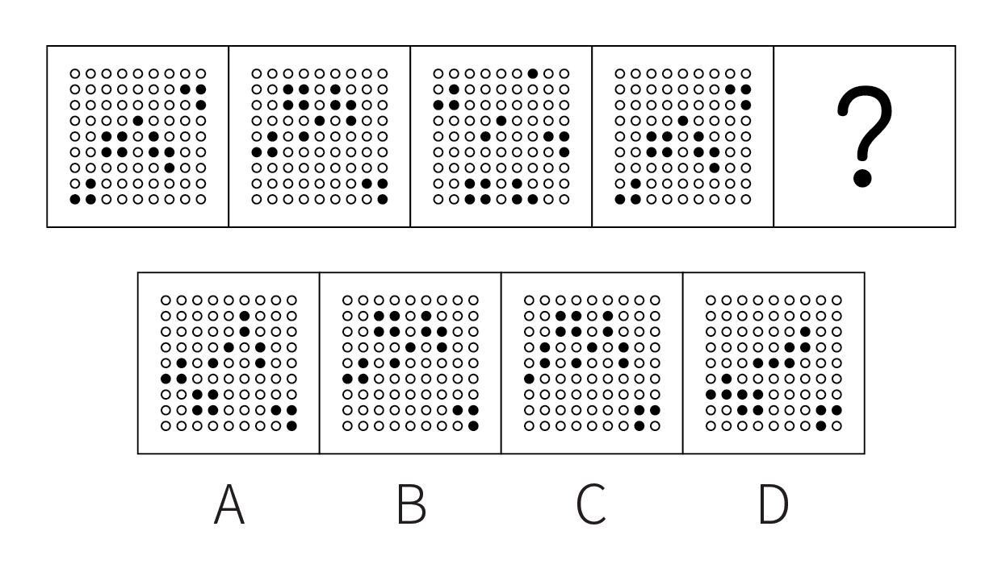

47. (2023山东) 下列选项最符合所给图形规律的是：
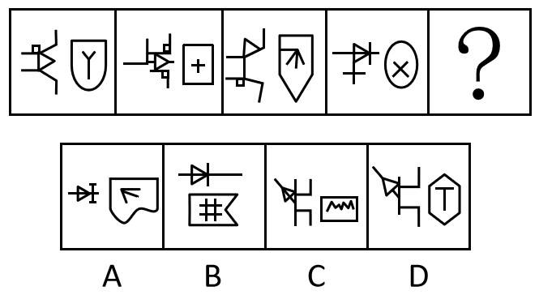

48. (2023山东)下列选项最符合所给图形规律的是：
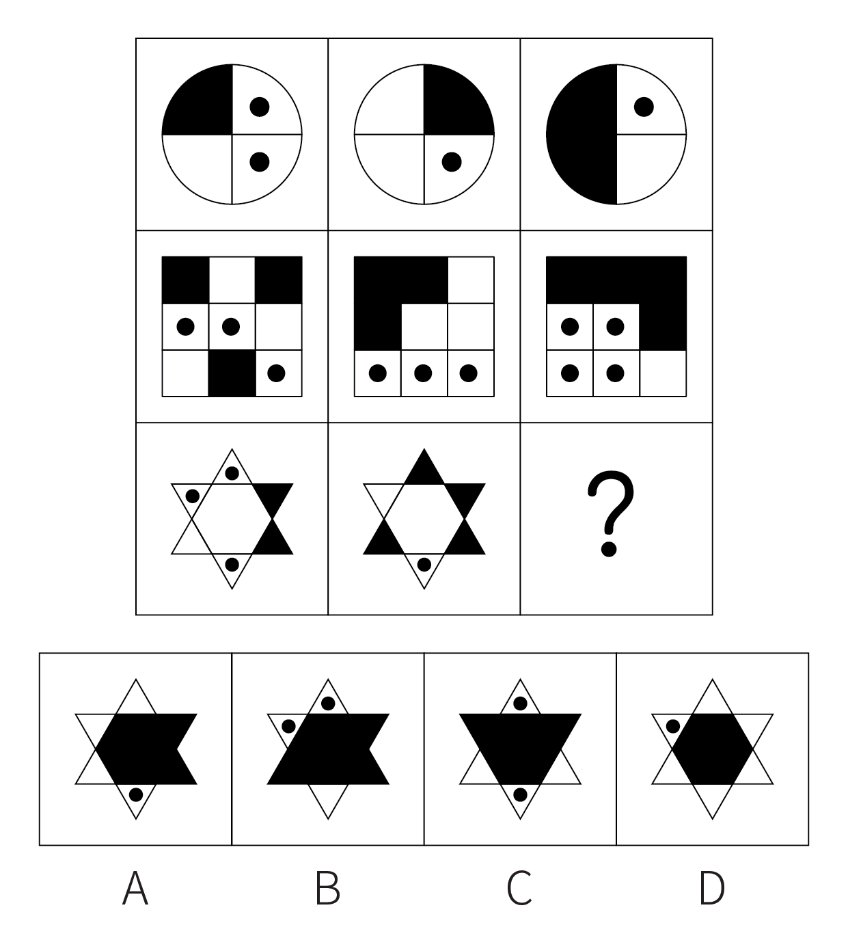

49. (2023山东)把下面的六个图形分为两类，使每一类图形都有各自的共同特征或规律，分类正确的一项是：
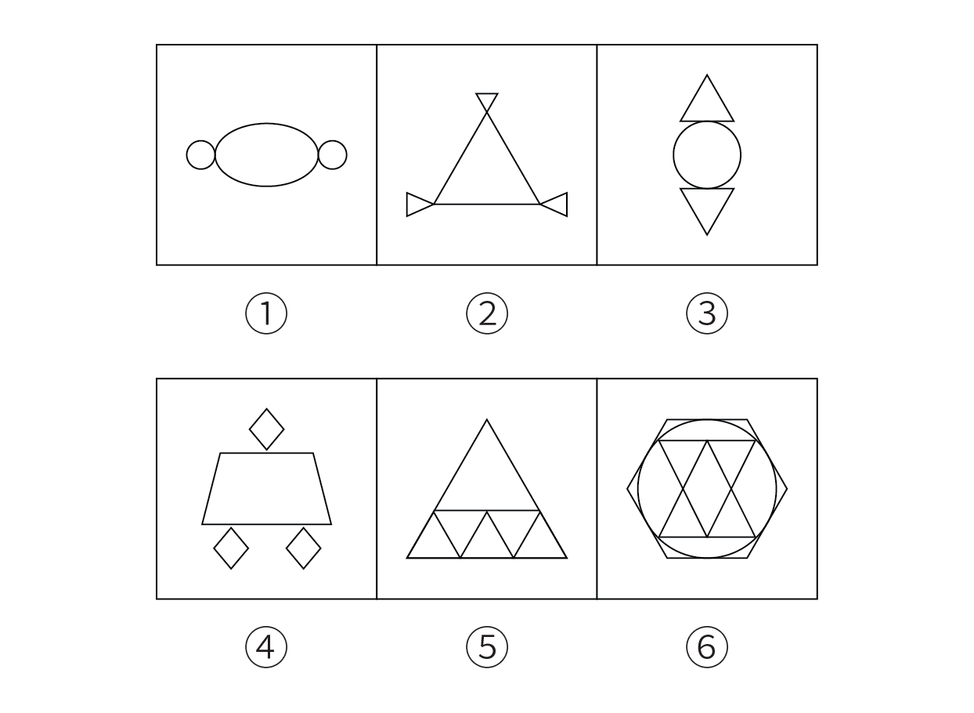
A. ①②③，④⑤⑥
B. ①②⑤，③④⑥
C. ①③⑤，②④⑥
D. ①③⑥，②④⑤

50. (2023山东)如图所示为某立体图形的表面形状，则该立体图形的下表面是下列选项中的：
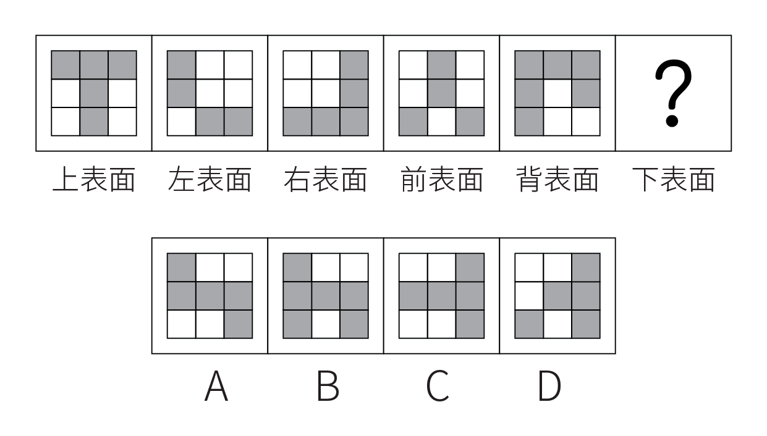

51. (2023山东) 逃税罪是指纳税人采取欺骗、隐瞒手段进行虚假纳税申报或者不申报，逃避缴纳税款数额较大，并且占应纳税额10%以上的行为。
根据上述定义，下列可能构成逃税罪的是：
A. 某上市公司做假账隐瞒实际收入，三年来少缴税款共计1000万元
B. 某小微企业在税务人员上门收税时，采用暴力方式抗拒征税，打伤税务人员
C. 自由职业者王某为企业提供咨询服务，发现公司法人每年上缴税款比自由职业者要少2万元，于是开了一家咨询公司
D. 某初创的科技企业，因对税收规定、财务会计制度不熟悉，导致少缴税款高达500万元

52. (2023山东) 收敛式论证结构是一种常见的多前提论证结构，它是指多个前提相对独立地分别支持结论，也许这些理由独自给结论提供的支持非常有限，但它们的支持力积累起来可以给结论提供强有力的支持。
根据上述定义，下列属于收敛式论证结构的是：
A. 所有理性主义者都不会超前消费，所以有些非超前消费的人是理性主义者
B. 她不是四川人，因为四川人都会说四川话，但她却不会说
C. 正在上小学的小李天资聪颖，能够吃苦，学习兴趣比较浓厚，小李的父亲认为他将来一定可以考上大学
D. 妻子生气地对丈夫说：“你若是能够戒烟，太阳会从西边出来。”显然，太阳不会从西边出来

53. (2023山东) 征询型公关是指通过采集信息、舆论调查、民意测验等，掌握信息和舆论，为组织机构的经营管理决策提供公共关系方面的咨询的活动。宣传型公关是指利用各种传播媒介向社会公众介绍自己，以形成有利的社会舆论的公共关系活动。
根据上述定义，下列属于宣传型公关的是：
A. 研究机构公布某公司的市场调查结果引起社会关注
B. 将公司新开发的系列产品通过微信公众号进行推送
C. 收集微信公众号上用户对本公司产品的态度与评价
D. 物业公司通过线上线下问卷向业主征求意见和诉求

54. (2023山东)灰色市场是指未经商标拥有者授权而销售该品牌商品的市场。灰色市场的商品是有品牌的真品，只不过其销售的渠道未经该商标拥有者授权与同意，是一种“非正式渠道”。
下列涉及灰色市场的是：
A. 某品牌手机只许在甲国销售，乙国销售商从甲国大量购买回乙国销售
B. 某厂商用优质的材料制造高品质的皮箱，再利用国外奢侈品营销商标进行销售
C. 某公司获得国外某品牌授权，制造销售旗下的商品利润大幅度增加
D. 某品牌电脑在春节开展促销活动，代理商在全国各地低价销售

55. (2023山东)利润损失保险，亦称为“营业中断保险”，是指被保险人因保险标的遭受灾害或营业中断期间的间接损失，由保险人员赔偿责任的保险。
下列不属于利润损失保险理赔范围的是：
A. 某工厂机器因遭受火灾被焚毁，导致无法正常工作
B. 某商店遭受水灾暂停营业而引起预期利润损失，以及待支付的工资、房租、水电等合理且必须的支出损失
C. 某上市公司因股灾造成股价大跌，订单减少50%
D. 某渔场因台风来袭，造成所养殖鱼苗大量死亡，错过最佳养鱼期三个月

56. (2023山东) 安营：扎寨
A. 沽名：钓誉
B. 亭台：楼阁
C. 说学：逗唱
D. 白云：苍狗

57. (2023山东) 公共区域：市民广场
A. 航空母舰：微山湖舰
B. 红色地标：北大红楼
C. 一带一路：丝绸之路
D. 报刊杂志：头版头条

58. (2023山东) 分数：考试
A. 通话：手机
B. 宠物：主人
C. 瑜伽：健身
D. 工资：工作

59. (2023山东) 唯物主义：唯心主义
A. 黑色金属：有色金属
B. 共产党员：共青团员
C. 黄色人种：白色人种
D. 工人阶级：农民阶级

60. (2023山东) 急于求成：从长计议
A. 跃然纸上：栩栩如生
B. 差强人意：心满意足
C. 一筹莫展：稳操胜券
D. 茅塞顿开：豁然开朗

61. (2023山东) 现金：购物：消费
A. 课件：授课：教育
B. 肥料：施肥：水稻
C. 电脑：上网：休闲
D. 布料：剪裁：缝纫

62. (2023山东) 文学：古代文学：古代小说
A. 花：花苞：花蕊
B. 科学：基础科学：数学
C. 地球：亚洲：中国
D. 全日制大学生：大学生：学生

63. (2023山东) 沙发：板凳：马扎
A. 书桌：饭桌：桌子
B. 台灯：油灯：电灯
C. 马车：飞机：摩托
D. 喷泉：淋浴：水井

64. (2023山东) 琵琶 对于 （ ） 相当于 （ ） 对于 体操项目
A. 民族乐器；竞技体育
B. 长笛；艺术体操
C. 演奏乐器；跳高
D. 弦乐器；高低杠

65. (2023山东) 不知自量 对于 （ ） 相对于 （ ） 对于 坚韧
A. 自恋；不堪一击
B. 自强；千回百转
C. 自大；百折不挠
D. 自夸；锲而不舍

66. (2023山东) 卡塔尔世界杯期间，有球迷对比赛结果进行了下述预测：
甲：冠军是欧洲国家
乙：法国是冠军
丙：冠军是南美洲国家
丁：阿根廷不会进四强
假设上述预测中只有一句为假，可以得出以下哪项？
A. 甲说了假话
B. 冠军不是法国
C. 冠军不是南美国家
D. 阿根廷会进四强

67. (2023山东) 有如下两句话，“我从来没有对她说过谎”，“我曾多次对她说谎”，下列选项中与这两句话真假情况相同的是：
A. “有的同学上课很认真”，“有的同学上课不认真”
B. “所有工作人员都到达了现场”，“有的工作人员没有到达现场”
C. “该科室所有人都放假了”，“该科室所有人都没有放假”
D. “他从未成功过”，“他将来会成功”

68. (2023山东) 所有法学专业的学生，都获得了法律职业资格证书；所有获得法律职业资格证书的学生，都获得了教师资格证书；有些法学专业的学生成为了公务员；有些逻辑学专业的学生也成为了公务员；所有逻辑学专业的学生都未获得教师资格证。
如果以上判定为真，以下哪种说法一定为假？
A. 一个人获得了教师资格证书，但并非是逻辑学专业的学生
B. 一个公务员，既没有获得法律职业资格证书，又不是逻辑学专业的学生
C. 一个人获得了法律职业资格证书，但并非是法学专业的学生
D. 一个人是逻辑学专业的学生，并且获得了法律职业资格证书

69. (2023山东) 一项针对某高校学生的调查显示：90%考试不及格的同学喜欢打游戏。有人据此认为，打游戏更容易导致学生考试不及格。
以下哪项如果为真，最能削弱上述结论？
A. 不打游戏的学生只占全体学生的一成
B. 有研究表明，打游戏会促进智力发展
C. 小张不喜欢打游戏，但经常考试不及格
D. 题目难度大，也是考试不及格的一个原因

70. (2023山东) 科学研究显示，一个人在一天早些或晚些时候吃最丰盛的一餐并不影响身体代谢热量的方式。但在早上吃最丰盛一餐的人在晚些时候会感觉不那么饿，这可能会让他们在现实世界中更容易实现减肥。
以下哪项是上述论证的必要前提？
A. 大量摄入丰盛的早餐，可以通过更大程度的抑制食欲来帮助遵守减肥方案
B. 某些代谢测量只能在早餐后进行，而不能在晚餐后进行
C. 饮食时间能促进人类减肥的潜在机制还不清楚
D. 昼夜节律被打乱者可能会有不同的代谢反应

71. (2023山东) “志当存高远”，远大的理想目标不仅能够帮助人生走向巅峰，还能让人更长寿，近日，一项新研究发现生活目标越高的人，死亡风险越低。
以下哪项如果为真，最能削弱上述结论？
A. 拥有充足的物质财富，才能享受好的医疗条件
B. 有研究表明，富人体内DHEA-S激素水平高于中低收入人群，这种激素有助于降低患心血管疾病的风险
C. 有些人的远大理想根本不切实际，很容易引起失败，导致心情沮丧，郁郁寡欢
D. 合理的目标规划更容易实现，可以使人更加自信

72. (2023山东) 游隼会掠食黑腹滨鹂，黑腹滨鹂能持续飞行数小时。20世纪70年代，由于杀虫剂的使用游隼的数量减少，黑腹滨鹂持续飞行的时间变少，休憩时间更多；到了90年代，杀虫剂因监管而减少，游隼又回来了，黑腹滨鹂的飞行行为恢复如前。因此，有动物学家认为是对天敌的恐惧改变了黑腹滨鹂的飞行行为。
以下哪项如果为真，最能反驳动物学家的观点？
A. 游隼的数量变化跟杀虫剂的使用没有关系
B. 滥用杀虫剂会严重影响黑腹滨鹂的食物链
C. 游隼并不是黑腹滨鹂唯一的天敌
D. 杀虫剂会对黑腹滨鹂的身体机能造成伤害

73. (2023山东) 为了测试婴儿如何对运动做出反应，研究小组对21名婴儿进行了监测，母亲们尝试了四种让婴儿安静下来的方法，“抱着婴儿走动”“将婴儿放在婴儿车或者摇床上来回摇动”“坐着抱住婴儿”“让婴儿躺在床上”。使用第三种和第四种方法时，哭闹的婴儿并没有平静下来；使用第一种方法时婴儿们都停止了哭泣，其中近一半在五分钟内入睡；第二种方法有与第一种方法类似的镇静效果，但程度较小。因此，科学家得出结论，抚慰婴儿的最佳方法是让其处于轻微的运动节奏中。
以下哪项如果为真，最能削弱上述结论?
A. 四种方法的试验分别选在了不同的时间和地点
B. 如果让父亲抱着婴儿走动也能使婴儿安静下来
C. 一些哺乳动物的母亲携带幼崽走动时，能使幼崽保持安静
D. 摇动婴儿车或摇床会产生与行走类似的运动节奏

74. (2023山东) 校园欺凌是当今社会高度关注的现象。为了防止校园欺凌，有人建议在校园内显著位置张贴公布校园欺凌的求助电话，学生遭遇欺凌后，可以拨打求助电话，获得老师帮助。
以下哪项如果为真，最能削弱上述建议实施效果?
A. 很多教师面对实施欺凌的学生，缺乏有效教育训诫手段
B. 校园欺凌多发生在夜间，求助电话无人接听
C. 欺凌者会恐吓被欺凌者，不要试图向教师或家长求助
D. 部分受害者认为“告状”可耻，不愿寻求成人的帮助

75. (2023山东)老王在小区公共绿地上自行种植了葱和韭菜，不久后，物业在小区内张贴通知，告知业主在十日内自行处理公共绿地内种植的农作物，否则将集中清理。十日后，物业将老王种植的葱和韭菜清除。老王认为，公共绿地归业主所有，其作为业主有一定的使用权。
以下哪项如果为真，最能削弱老王的观点?
A. 小区内的公共绿地归业主所有，老王应该与其他业主共享其种菜所得
B. 小区内的公共绿地归业主所有，老王在公共绿地上种菜应该提前告知其他业主
C. 改变小区公共绿地的用途应由业主共同决定，老王私自种菜并未经过其他业主表决同意
D. 改变小区公共绿地的用途应由业主共同决定，只要其他业主同意，老王就可以在公共绿地上种菜

2022年，我国发明专利产业化率（专利产业化率是指用于生产出产品并投放市场的专利占全部有效专利的比例）为36.7%，较上年提高1.3个百分点；实用新型专利产业化率为44.9%，较上年降低1.3个百分点；外观设计专利产业化率为58.7%，较上年提高6.4个百分点。
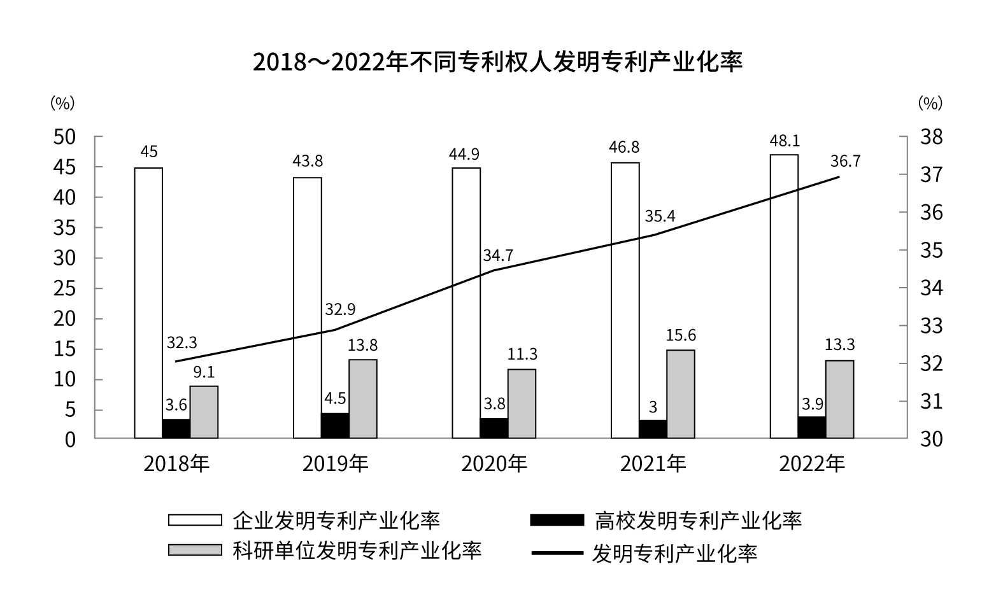
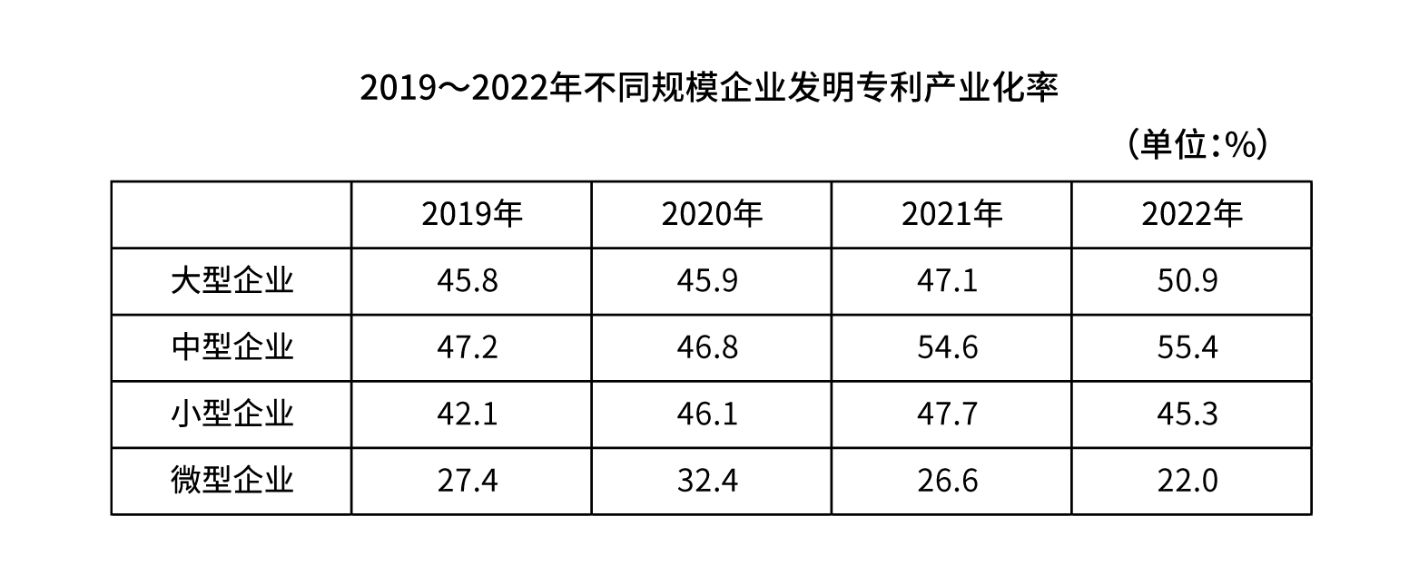
76. (2023山东) 2019-2022年，我国发明专利产业化率同比增幅最大的年份是：
A. 2019年
B. 2020年
C. 2021年
D. 2022年

77. (2023山东) 2021年，外观设计专利产业化率比实用新型专利产业化率高：
A. 6.1个百分点
B. 8.7个百分点
C. 18.9个百分点
D. 21.5个百分点

78. (2023山东) 2019-2022年，企业发明专利产业化率同比增速超过2.7%的有：
A. 1年
B. 2年
C. 3年
D. 4年

79. (2023山东) 2021年，不同规模企业发明专利产业化率同比增速最快的是：
A. 大型企业
B. 中型企业
C. 小型企业
D. 微型企业

80. (2023山东) 能够从上述资料中推出的是：
A. 2018-2022年，企业发明专利产业化率与高校差距最大的年份是2020年
B. 2019-2022年，科研单位发明专利产业化率同比增幅最大的年份是2021年
C. 2019-2022年，企业发明专利产业化率波动性最大的是小型企业
D. 2020-2022年，大型企业和小型企业发明专利产业化率同比增速差距最大的年份是2022年

2021年，中国跨境电商交易规模达14.2万亿元，占我国货物进出口总额的比例为36.3%。其中出口跨境电商交易规模11万亿元，同比增速13.4%；进口跨境电商交易规模3.2万亿元，同比增速14.3%。2017-2022年第一季度，中国跨境电商领域共发生262次投资，投资总金额654.91亿元。
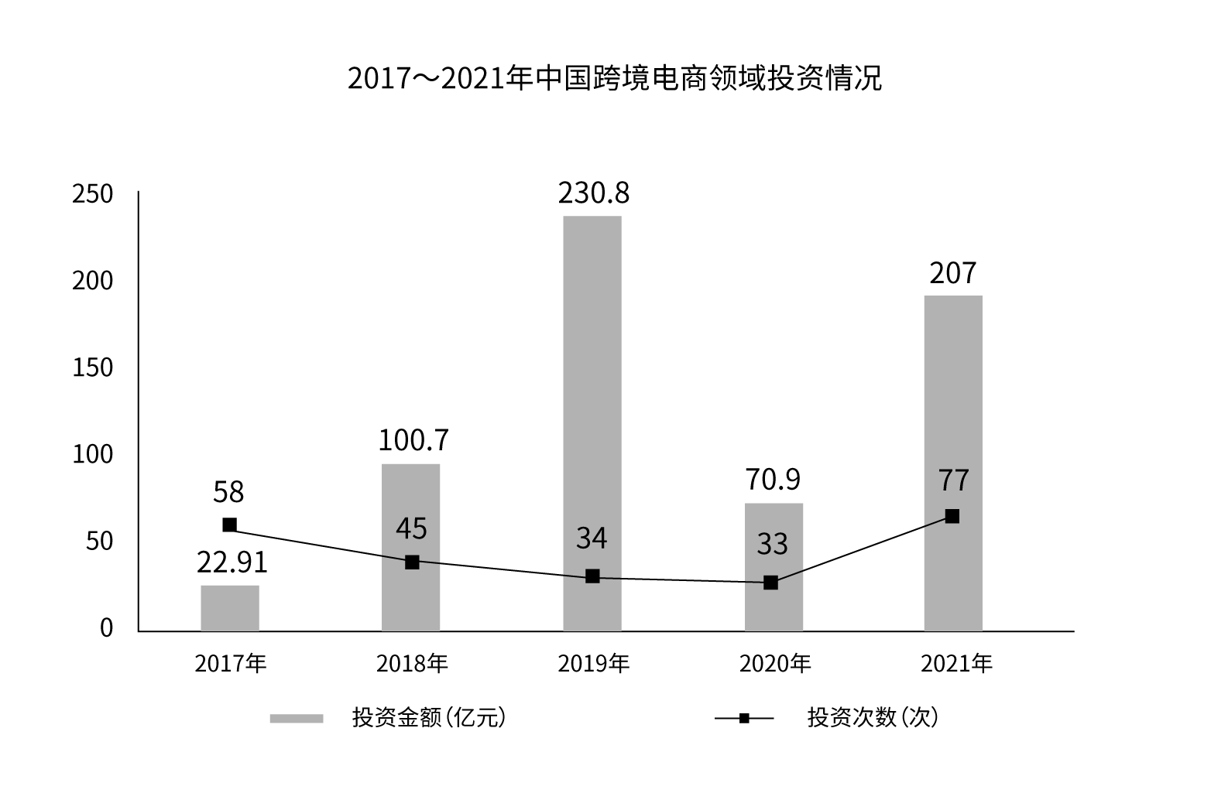
81. (2023山东) 2021年，我国全年的货物进出口总额约为多少万亿元？
A. 36
B. 39
C. 42
D. 45

82. (2023山东) 2020年，我国出口跨境电商交易规模占跨境电商交易总规模的比重是：
A. 77.6%
B. 88.2%
C. 22.4%
D. 11.8%

83. (2023山东) 2021年，我国跨境电商交易规模同比增长：
A. 12.8%
B. 13.4%
C. 13.6%
D. 14.3%

84. (2023山东) 2017-2021年，每年平均单次投资金额高于2017-2022年第一季度投资总金额与投资次数之比的年份是：
A. 2018年和2019年
B. 2018年和2020年
C. 2019年和2020年
D. 2019年和2021年

85. (2023山东) 能够从上述资料中推出的是：
A. 2021年，中国跨境电商出口增速快于进口
B. 2017-2021年，我国跨境电商领域投资次数呈持续下滑态势
C. 2021年，我国跨境电商交易额约占当年我国货物进出口总额的一半
D. 中国跨境电商领域2020年投资金额不及2019年投资金额的三分之一

2021年全球47个国家数字经济市场规模达到38.1万亿美元，同比增长15.6%，高于GDP增速2.5个百分点，占GDP比重为45.0%，同比提升1个百分点。数字产业化规模为5.7万亿美元；产业数字化规模为32.4万亿美元，占数字经济比重为85%，占GDP比重较上年提升1个百分点，约为38.2%。
2021年我国数字经济市场规模达45.5万亿元，同比增长16.2%，高于GDP增速3.4个百分点，占GDP比重达到39.8%。数字产业化规模为8.35万亿元，同比增长11.9%，占GDP比重为7.3%。产业数字化规模达到37.2万亿元，同比增长17.2%，占GDP比重为32.5%。
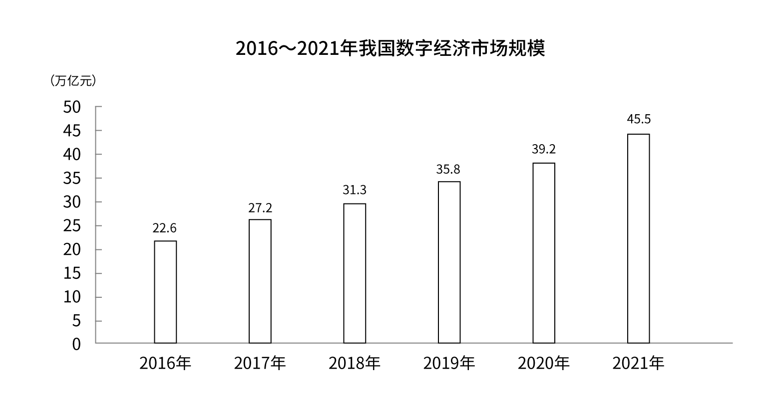
86. (2023山东) 已知2021年全年人民币平均汇率约为1美元兑6.5元人民币，则2021年我国数字经济市场规模占全球47国的比重是：
A. 16.8%
B. 17.5%
C. 18.4%
D. 21.6%

87. (2023山东) 2018-2021年，我国数字经济市场规模同比增速最快的是：
A. 2018年
B. 2019年
C. 2020年
D. 2021年

88. (2023山东) 2021年，全球47国数字产业化规模、产业数字化规模占GDP比重的差值约：
A. 10%~15%
B. 16%~21%
C. 22%~27%
D. 28%~33%

89. (2023山东) 2021年，我国产业数字化规模占数字经济市场规模的比重比2020年提升了：
A. 0.6个百分点
B. 0.7个百分点
C. 0.8个百分点
D. 0.9个百分点

90. (2023山东) 能够从上述资料中推出的是：
A. 2020年，全球47国数字经济市场规模占GDP的比重比我国高6.5个百分点
B. 2021年，全球47国数字产业化规模占数字经济市场规模的比重高于我国
C. 2021年，我国GDP同比增速比全球47国高0.3个百分点
D. 2021年，我国产业数字化规模占GDP的比重与2020年相差1.2个百分点

参考答案与解析
第一部分 客观题
一、单选题
第1题
【知识点】 习思想
【答案】 D
【解析】 本题考查政治常识。
①正确。根据《习近平：高举中国特色社会主义伟大旗帜 为全面建设社会主义现代化国家而团结奋斗——在中国共产党第二十次全国代表大会上的报告》中四、加快构建新发展格局，着力推动高质量发展：高质量发展是全面建设社会主义现代化国家的首要任务。
②正确。根据《中共中央国务院关于做好2023年全面推进乡村振兴重点工作的意见》中指出：全面建设社会主义现代化国家，最艰巨最繁重的任务仍然在农村。
③正确。根据《习近平：高举中国特色社会主义伟大旗帜 为全面建设社会主义现代化国家而团结奋斗——在中国共产党第二十次全国代表大会上的报告》中十五、坚定不移全面从严治党，深入推进新时代党的建设新的伟大工程：全面建设社会主义现代化国家、全面推进中华民族伟大复兴，关键在党。
④正确。根据《习近平：高举中国特色社会主义伟大旗帜 为全面建设社会主义现代化国家而团结奋斗——在中国共产党第二十次全国代表大会上的报告》中八、推进文化自信自强，铸就社会主义文化新辉煌：全面建设社会主义现代化国家，必须坚持中国特色社会主义文化发展道路。
⑤正确。根据《习近平：高举中国特色社会主义伟大旗帜 为全面建设社会主义现代化国家而团结奋斗——在中国共产党第二十次全国代表大会上的报告》中十、推动绿色发展，促进人与自然和谐共生：大自然是人类赖以生存发展的基本条件。尊重自然、顺应自然、保护自然，是全面建设社会主义现代化国家的内在要求。
正确的有①②③④⑤，共5项。
因此本题选D。
（解析中涉及《习近平：高举中国特色社会主义伟大旗帜 为全面建设社会主义现代化国家而团结奋斗——在中国共产党第二十次全国代表大会上的报告》及《中共中央国务院关于做好2023年全面推进乡村振兴重点工作的意见》内容来源于中华人民共和国中央人民政府网站）
【来源】 2023年山东公务员考试《行测》真题第1题,24国考真题模考试卷5第3题

第2题
【知识点】 省情常识
【答案】 A
【解析】 本题考查省情常识。
①项、③项、④项，正确，②项，错误，根据2023年山东省《政府工作报告》：“一、过去五年和2022年工作回顾”部分指出：“五年来，我们坚定落实习近平总书记对山东工作的重要指示要求，锚定‘走在前、开新局’，矢志推进强省建设，取得三大标志性成果：一是实施黄河重大国家战略获得重大进展。二是加快新旧动能转换取得重大成效。三是绿色低碳高质量发展先行区实现重大突破。”
①③④属于三大标志性成果。因此本题选A。
（解析中涉及2023年山东省《政府工作报告》内容来源于山东省人民政府网站）
【来源】 2023年山东公务员考试《行测》真题第2题

第3题
【知识点】 省情常识
【答案】 B
【解析】 本题考查省情常识。
A项，正确，根据《山东省建设绿色低碳高质量发展先行区三年行动计划（2023—2025年）》：“五、协同推进降碳减污扩绿增长，促进人与自然和谐共生”部分“（一）加快建设新型能源体系”部分指出，“51.加快煤电机组更新改造。切实发挥煤电兜底保供作用，在抓好‘十三五’结转大型煤电项目建设的基础上，新规划建设一批大型清洁高效煤电机组。加快推动煤电机组节能降碳改造、供热改造、灵活性改造‘三改联动’，促进煤炭清洁高效利用。”
B项，错误，C项，正确，根据《山东省建设绿色低碳高质量发展先行区三年行动计划（2023—2025年）》：解读“5.面临推进碳达峰、能源保供等新形势新任务，《行动计划》如何规划实施新型能源体系建设？”部分指出，“一是全力抓好能源稳定可靠供应······加快推动清洁电力发展，稳步发展‘省外来电’，持续完善网架结构，加快建设新型电力系统，构建绿色低碳的电力供应链······加强煤炭、油气等储备设施建设，构建政府储备与企业储备有机结合、互补联动的储备体系，提高应急保障和风险应对能力。”
D项，正确，根据《山东省建设绿色低碳高质量发展先行区三年行动计划（2023—2025年）》：“五、协同推进降碳减污扩绿增长，促进人与自然和谐共生”部分“（一）加快建设新型能源体系”部分指出，“55.促进油气提质增效。加大油气资源勘探开发和增储上产力度，建设页岩油开发国家级示范区，推动渤海油气资源在山东登陆。以青岛港、烟台港为重点，建设一批百万吨级沿海LNG接收站，打造千万吨级沿海LNG接卸基地。”
因此本题选B。
（解析中涉及《山东省建设绿色低碳高质量发展先行区三年行动计划（2023—2025年）》内容来源于山东省人民政府网站）
【来源】 2023年山东公务员考试《行测》真题第3题

第4题
【知识点】 民法
【答案】 D
【解析】 本题考查法律常识。
A项，错误，根据《中华人民共和国民法典》第一千二百二十九条规定：“因污染环境、破坏生态造成他人损害的，侵权人应当承担侵权责任。”环境污染责任为无过错责任，即使证明未超标排放，仍需要承担侵权责任。
B项，错误，根据《中华人民共和国民法典》第一百八十八条第一款规定：“向人民法院请求保护民事权利的诉讼时效期间为三年。法律另有规定的，依照其规定。”
C项，错误，根据《中华人民共和国民法典》第一千二百三十条规定：“因污染环境、破坏生态发生纠纷，行为人应当就法律规定的不承担责任或者减轻责任的情形及其行为与损害之间不存在因果关系承担举证责任。”因此化工厂排放污水与农作物受损存在因果关系应由化工厂承担举证责任。
D项，正确，根据《中华人民共和国民法典》第一百八十条规定：“因不可抗力不能履行民事义务的，不承担民事责任。法律另有规定的，依照其规定。”
因此本题选D。
（解析中涉及《中华人民共和国民法典》内容来源于中国人民共和国全国人民代表大会网站）
【来源】 2023年山东公务员考试《行测》真题第4题,24国考真题模考试卷5第20题

第5题
【知识点】 中国近现代史
【答案】 A
【解析】 本题考查历史常识。
延安时期指的是中共中央在陕北的13年，具体指1935年10月19日，中共中央随中央红军长征到达陕北吴起镇（今吴起县），到1948年3月23日，毛泽东、周恩来、任弼时在陕北吴堡县东渡黄河，去准备迎接全国革命胜利的这13年时间。
①当选，平型关大捷（又称平型关战斗、平型关伏击战），是指1937年9月25日，八路军在平型关为了配合第二战区的友军作战，阻挡日军攻势，由115师师长林彪、副师长聂荣臻指挥，首次集中较大兵力对日军进行的一次成功伏击战，八路军在平型关取得首战大捷。
②当选，《新民主主义论》是毛泽东于1940年1月9日在陕甘宁边区文化协会第一次代表大会上的演讲，载于1940年2月15日延安出版的《中国文化》创刊号。
③不当选，西柏坡会议，即七届二中全会，于1949年3月5日—13日在河北省平山县西柏坡举行。不在延安13年期间。
④当选，六届中央政治局于1937年8月22日至25日在陕北洛川冯家村召开扩大会议（即洛川会议），讨论制定动员全国军民开展民族解放战争，实行全面持久抗战的方针，进一步确定在抗日战争时期的任务及各项政策。
①②④正确，因此本题选A。
【来源】 2023年山东公务员考试《行测》真题第5题,24国考真题模考试卷5第2题

第6题
【知识点】 其他法
【答案】 B
【解析】 本题考查法律常识。
A项，错误，根据《中华人民共和国公务员法》第六十四条规定：“公务员在受处分期间不得晋升职务、职级和级别，其中受记过、记大过、降级、撤职处分的，不得晋升工资档次。受处分的期间为：警告，六个月；记过，十二个月；记大过，十八个月；降级、撤职，二十四个月。”甲受记过处分后第九个月，仍处于处分期间，不得晋升职级。
B项，正确，根据《中华人民共和国公务员法》第八十八条规定：“公务员有下列情形之一的，予以辞退：（一）在年度考核中，连续两年被确定为不称职的；”乙连续两年在年度考核中被确定为不称职属于应当被辞退的对象。
C项，错误，根据《中华人民共和国公务员法》第六十条规定：“公务员执行公务时，认为上级的决定或者命令有错误的，可以向上级提出改正或者撤销该决定或者命令的意见；上级不改变该决定或者命令，或者要求立即执行的，公务员应当执行该决定或者命令，执行的后果由上级负责，公务员不承担责任；但是，公务员执行明显违法的决定或者命令的，应当依法承担相应的责任。”丙认为上级的命令存在错误，可以向上级提出改正或者撤销该决定或者命令的意见，但不得拒不执行该命令。
D项，错误，根据《中华人民共和国公务员法》第五十七条规定：“对公务员涉嫌职务违法和职务犯罪的，应当依法移送监察机关处理。”丁涉嫌职务违法和职务犯罪，应被依法移送监察机关处理。
因此本题选B。
（解析中涉及《中华人民共和国公务员法》内容来源于中国人民共和国全国人民代表大会网站）
【来源】 2023年山东公务员考试《行测》真题第6题,24国考真题模考试卷5第19题

第7题
【知识点】 中国古代史
【答案】 D
【解析】 本题考查人文常识。
A项，正确，管仲是春秋时期齐国著名的政治家、军事家。得到鲍叔牙推荐，担任齐国国相，对内大兴改革、富国强兵；对外尊王攘夷，九合诸侯，一匡天下，被尊称为“仲父”、“春秋第一相”，辅佐齐桓公成为春秋时期的第一霸主。
B项，正确，百里奚，春秋时期著名政治家、思想家。秦穆公用五张黑羊皮从市井之中将其换回后，进入秦国成为大夫，人称“五羖大夫”。主持秦国国政期间，百里奚“谋无不当，举必有功”，辅佐秦穆公倡导文明教化，实行“重施于民”的政策，内修国政，外图霸业，开地千里，称霸西戎，统一西北地区，促进了秦国的崛起。这一时期，秦孝公称之为“甚光美”的时代。
C项，正确，文种，春秋末期著名的谋略家，越王勾践的谋臣。与范蠡一起为勾践最终打败吴王夫差立下赫赫功劳，使越国盛极一时。
D项，错误，孙叔敖，春秋时期楚国令尹。孙叔敖辅佐楚庄王施教导民，宽刑缓政，发展经济，政绩赫然，主张以民为本，止戈休武，休养生息，使农商并举，文化繁荣，翘楚中华。因出色的治水、治国、军事才能，孙叔敖后官拜令尹（宰相），辅佐庄王独霸南方，楚庄王成为春秋五霸之一。不是选项中描述的楚怀王。
因此本题选D。
【来源】 2023年山东公务员考试《行测》真题第7题,24国考真题模考试卷4第12题

第8题
【知识点】 科技成就
【答案】 B
【解析】 本题考查科技常识。
①2022年11月12日，天舟五号货运飞船由长征七号遥六运载火箭在中国文昌航天发射场发射升空，并进入预定轨道。
②2022年7月24日，搭载问天实验舱的长征五号B遥三运载火箭，在中国文昌航天发射场点火升空。7月25日，问天实验舱成功对接于天和核心舱前向端口。
③2021年4月29日，天和核心舱由长征五号B遥二运载火箭搭载发射，在中国文昌航天发射场点火升空，发射任务取得成功。
④2022年11月29日，搭载神舟十五号载人飞船的长征二号F遥十五运载火箭在酒泉卫星发射中心点火发射发射取得成功。
按照时间先后顺序排序为：③②①④。因此本题选B。
【来源】 2023年山东公务员考试《行测》真题第8题,24国考真题模考试卷4第11题

第9题
【知识点】 人文常识（其它）
【答案】 C
【解析】 本题考查人文常识。
A项，正确，在《现代汉语辞典》中，“脩”表示“旧时送给老师的酬金”。束脩——古代学生与教师初见面时，必先奉赠礼物，表示敬意，名曰“束脩”。“束脩”就是一束肉干。古人对老师是十分尊敬的，对孩子的教育非常重视。因此，在孩子入学拜师时，人们一般都要给老师送上珍贵的“束脩”作为见面礼 。学费即是“束脩数条”，束脩就是咸猪肉，后来基本上就是拜师费的意思，可以理解为学费。
B项，正确，“五谷”所指的五种谷物。“五谷”，古代有多种不同说法，最主要的有两种：一种指稻、黍、稷、麦、菽；另一种指麻、黍、稷、麦、菽。两者的区别是：前者有稻无麻，后者有麻无稻。古代经济文化中心在黄河流域，稻的主要产地在南方，而北方种稻有限，所以“五谷”中最初无稻。
C项，错误，“失饪不食” 是指烹调生熟失宜的食物不能吃。
D项，正确，“毋咤食” 古代食礼之一。指吃东西时,舌头不要弄出声音,这样似嫌主人之食不好。
因此本题选C。
【来源】 2023年山东公务员考试《行测》真题第9题,24国考真题模考试卷4第10题

第10题
【知识点】 人文常识（其它）
【答案】 B
【解析】 本题考查人文常识。
A项，正确，2023年是农历癸卯兔年，公元2035年，是12年之后，按照干支纪年法推算，农历乙卯年（兔年）。
B项，错误，兔尊是1992年晋侯墓出土的西周文物，白釉兔是唐代出土文物，青玉兔镇纸是南宋出土文物。
C项，正确，2013年11月26日，中国首辆月球车——嫦娥三号巡视器全球征名活动结束，月球车命名“玉兔”。2019年1月3日，嫦娥四号任务月球车名字揭晓，月球车命名为“玉兔二号”。
D项，正确，《白兔赋》是唐代蒋防创作的一篇散文，其中“皎如霜辉，温如玉粹”描绘了兔子洁白的外形和温和的性格，兔子的形象在传统文化中即是温和、纯善的象征。
因此本题选B。
【来源】 2023年山东公务员考试《行测》真题第10题,24国考真题模考试卷4第9题

第11题
【知识点】 成语辨析
【答案】 A
【解析】 成语辨析题。先寻找提示性信息，再对比选项。
三空分别修饰“追求”“境界”“灵魂”，由此分析给定词语意思，根据意思进行搭配选择。
“萧疏清远”中的“萧疏”原指萧瑟荒凉，与“清远”一起多用以形容绘画风韵洒脱不拘束，清明高远。
“耿介拔俗”指为人正直不阿，不流俗，多形容品性。
“空灵荒寒”指灵动玄妙又荒冷孤寂。
“慷慨豪放”指情绪激昂，充满正气与豪情。
第一空，修饰“追求”，不能说追求充满正气，排除C项。“耿介拔俗”多形容品性，也可排除。
第二空，修饰“境界”，也不能与“慷慨豪放”搭配，排除。
验证第三空，灵魂可以代表一个人拥有什么样的品性，用“耿介拔俗”搭配合适，当选。
因此本题选A。
【来源】 2023年山东公务员考试《行测》真题第11题,24国考真题模考试卷4第25题

第12题
【知识点】 综合考察
【答案】 B
【解析】 考查实词和成语的综合运用。先寻找提示性信息，再对比选项。
第一空，根据文意可知，该空修饰“谣言”，A项“危言耸听”指故意说些夸大的话，让人害怕。B项“混淆视听”指故意用假象或谎言迷惑人。两者均符合题意。
C项“良莠不齐”指好坏掺杂，原文并未提及好坏问题，排除。D项“扑朔迷离”形容事情杂乱，很难理解；多修饰案件、真相等，用在此处修饰谣言语义过重，排除。
第二空，根据“开展辟谣标签工作”“全面梳理标记”可知，该空强调的是对已有的谣言就行梳理和标记，“存量”合适。“增量”指改变量，不能修饰现有的谣言，排除。
验证第三空，让谣言没有藏匿之处，填入“无处遁形”符合题意。
因此本题选B。
【来源】 2023年山东公务员考试《行测》真题第12题

第13题
【知识点】 综合考察
【答案】 B
【解析】 考查实词和成语的综合运用。先寻找提示性信息，再对比选项。
第一空，根据“发展”可知，这里突出的是一个过程，而“并存”“并立”两者更侧重当时的状态，不体现过程，排除A、C项。
第二空，根据“从先秦文献中网罗钩稽古谣谚、古佚诗”可知，该空突出的是收集、编录的过程。“辑佚”指辑录散佚的有关资料。符合题意。“考证”更侧重用实物或资料论证说明。文段要体现的只是收录过程并未涉及后续的考证，排除。
验证第三空，有些创作的年代很难确定，有可能造成的问题便是有真有假，填入“真伪杂糅”合适。
因此本题选B。
【来源】 2023年山东公务员考试《行测》真题第13题

第14题
【知识点】 成语辨析
【答案】 C
【解析】 成语辨析题。先寻找提示性信息，再对比选项。
第一空，根据“却”可知，该空语义与前文相反或相对，前文说的是一些行业发展受挫，由此判断横线处体现汽车行业发展处于优势地位。“鹤立鸡群”和“一枝独秀”均能体现新能源汽车行业发展出色，保留。
“独树一帜”更侧重有自身特色，原文强调的不是特色，排除。“无与伦比”指的是没有可以比得上的，填入此空，程度过重，排除。
第二空，该空说的是比亚迪可以称得上是全球新能源汽车销量冠军。“当之无愧”指承受得起这种荣誉或称号，符合题意。“名副其实”指名声或称谓（号）与实际一致、相符合。原文并未谈及比亚迪销量冠军之“名”，排除。
因此本题选C。
【来源】 2023年山东公务员考试《行测》真题第14题,24国考真题模考试卷4第24题

第15题
【知识点】 成语辨析
【答案】 A
【解析】 成语辨析题。先寻找提示性信息，再对比选项。
突破口为第三空，根据文意可知，该空表达的是文献的“物证”利用效果并不理想，填入“不尽人意”“不遂人愿”均可。“称心如意”与原文相悖，排除。“差强人意”指大体上令人满意，表达倾向与原文相悖，排除。
再看第一空，文献躺在机构角落里不被人看到，填入“无人问津”合适，指的是没有人过问和关心。“置之不理”通常的用法是：对……置之不理，填入此空语法错误，排除。
验证第二空，根据“封存”可知，填入“不见天日”合适。
因此本题选A。
【来源】 2023年山东公务员考试《行测》真题第15题,24国考真题模考试卷2第36题

第16题
【知识点】 成语辨析
【答案】 D
【解析】 成语辨析题。先寻找提示性信息，再对比选项。
根据“不能……，也不能……”可知，两空本身要构成相反或相对的关系。D项“因噎废食”指因为出了一点问题或怕出问题，就把本来应该做的事情停下来不干。“视而不见”指对看到的事情漫不经心，不重视。两者填入此空表达的是要么出了问题索性就放弃发展，要么对发展中出现的问题假装看不见。符合题意要求，当选。
A项“小题大做”比喻人不恰当地把小事情当作大事来处理；“一叶障目”指被局部或暂时的现象所迷惑；两者无法构成相反或相对关系，排除。
B项“因小失大”指为了小的利益，却造成大的损失；“因循守旧”指守着老一套不愿做出改变；两者不能构成相反或相对的关系，排除。
C项“坐以待毙”指处在困难或危险的境地，没有办法或不积极设法而采取消极的态度，听其自然；“熟视无睹”指不理睬，看见了当作没看见。两者不能构成相反或相对的关系，排除。
因此本题选D。
【来源】 2023年山东公务员考试《行测》真题第16题

第17题
【知识点】 综合考察
【答案】 D
【解析】 考查实词和成语的综合运用。先寻找提示性信息，再对比选项。
突破口在第三空，根据文意可知，该空强调的是阎立本画的帝王像大体上差不多，只有表情气质有差异。“大同小异”符合题意。
A项“伯仲之间”比喻差不多，难分优劣。侧重的是好坏差距，排除；B项“丝毫不差”和C项“如出一辙”程度较重，排除。
验证第一空，“遗憾”填入空中表达的是虽然阎立本画的帝王形象是标准范本，但全凭想象，符合题意。
验证第二空，“大相径庭”填入空中表达的是阎立本笔下的帝王外形和真实的历史人物有很大区别，符合题意。
因此本题选D。
【来源】 2023年山东公务员考试《行测》真题第17题

第18题
【知识点】 综合考察
【答案】 A
【解析】 考查实词和成语的综合运用。先寻找提示性信息，再对比选项。
第一空，根据顿号可知，该空与“居安思危”语义相近，表示在安逸的情况下想到可能发生的危险。A项“未雨绸缪”指事前做好准备工作；“防患未然”指祸患发生之前做好准备；两者均符合题意。
B项“防微杜渐”侧重的是事情已经发生，避免小问题演变成严重问题，排除；C项“胸有成竹”侧重非常自信，排除。
第二空，根据“甚至”可知，该空程度重于“风高浪急”。“惊涛骇浪”程度适合且都与“浪”有关，属于形象化表达，当选。D项“生死存亡”虽然程度较重，但不能与“风高浪急”对应，排除。
验证第三空，“统筹发展和安全”搭配得当，符合题意，当选。
因此本题选A。
【来源】 2023年山东公务员考试《行测》真题第18题

第19题
【知识点】 综合考察
【答案】 C
【解析】 考查实词和成语的综合运用。先寻找提示性信息，再对比选项。
第一空，根据后文的“衰退”可知，该空表达的是唐王朝的衰败。B项“风光不再”指从前的好形势已经结束，开始走下坡路；C项“一蹶不振”比喻一遭到挫折就不能再振作起来；两者均符合题意。
A项“轰然崩塌”指突然倒塌下来，有破裂、解体的意思，放于此空，程度过重，排除。D项“大厦将倾”比喻形势危急，面临崩溃的危险，时态不符，排除。
第二空，该空说的是国运渐渐衰退，“日益”填入空中表示一天一天变坏，符合题意。“逐步”更侧重有阶段的，有计划的，放于此空，找不到对应，排除。
因此本题选C。
【来源】 2023年山东公务员考试《行测》真题第19题

第20题
【知识点】 成语辨析
【答案】 D
【解析】 成语辨析题。先寻找提示性信息，再对比选项。
第一空，根据“不可能……，必须……”可知，该空与后文“尊重发展规律和市场规律”语义相反或相对。“一蹴而就”指事情轻而易举，一下子就成功，符合题意。
A项“迎刃而解”比喻处理事情、解决问题很顺利，原文并未提及解决问题，排除；B项“一挥而就”形容写字、写文章、画画快，与文意无关，排除；C项“一步登天”比喻一下子就达到很高的境界或程度，常修饰人突然得到高位，排除。
第二空，根据顿号可知，该空与“扎扎实实”构成并列，D项“久久为功”指持之以恒，填入此空符合题意。
因此本题选D。
【来源】 2023年山东公务员考试《行测》真题第20题

第21题
【知识点】 综合考察
【答案】 D
【解析】 考查实词和成语的综合运用。先寻找提示性信息，再对比选项。
突破口在第二空，根据“桂圆、荔枝、核桃画在一张纸上”可知，此三物为“三圆”，横线处加了双引号，取得是形象义，直接锁定D项。
验证第一空，“延年益寿”对应“长生”；
验证第三空，柳枝象征惜别，填入“依恋”合适。
因此本题选D。
【来源】 2023年山东公务员考试《行测》真题第21题

第22题
【知识点】 综合考察
【答案】 C
【解析】 考查实词和成语的综合运用。先寻找提示性信息，再对比选项。
第一空，根据“如”可知，该空存在比喻形象手法，且根据“却”可知，与后文“紧密联系”语义相反。C项“双峰对峙”指两座山峰相对耸立，填入此空符合题意。
A项“并驾齐驱”比喻彼此的力量或才能不分高下或地位相当，填入此空不能与“如”搭配，排除；B项“齐头并进”形容几件事情同时进行，没有比喻义；D项“比翼齐飞”指两人在事业上并肩前进，常修饰人，排除。
第二空，根据“也”可知，该空与“发祥”语义相近，C项“滥觞”比喻事物的起源和发端，符合题意。
验证第三空，C项“殊途同归”比喻采取不同的方法而得到相同的结果，与前文“楚文化与中原文化交汇融合”对应，当选。
因此本题选C。
【来源】 2023年山东公务员考试《行测》真题第22题

第23题
【知识点】 成语辨析
【答案】 C
【解析】 成语辨析题。先寻找提示性信息，再对比选项。
突破口为第二空，根据“‘法奇僻荒诞’‘兼综怪迁’”及后文“这类奇异故事”可知，横线处所填成语应体现《鹅笼书生》的故事情节奇异荒诞，不合常理。C项“奇幻诡谲”指奇异而虚幻且变化多端，令人捉摸不透，置于此处，可体现故事情节奇异荒诞，符合文意。
A项“入木三分”形容书法笔力强劲，也可形容见解精辟，分析深刻；B项“力透纸背”形容书法刚劲有力，笔锋简直要透到纸张背面，也可形容诗文立意深刻，词语精练；D项“大笔如椽”指夸赞别人文笔雄健有力或文章气势宏大；三者均无法体现故事情节奇异荒诞，排除。
验证第一空，C项“不言而喻”指不用说就可以明白，符合题意。
因此本题选C。
【来源】 2023年山东公务员考试《行测》真题第23题,24国考真题模考试卷4第23题

第24题
【知识点】 语句填空
【答案】 B
【解析】 语句填空题。先通读文段，根据横线的位置来确定填入语句的作用。
空在中间，所填句子应该承上启下。根据前文“全面覆盖”和后文“一盘棋思想”可知，该空突出的是“全局”。B项“不谋全局者，不足谋一域”指如果要做好一件事情，就得从这件事情的全局考虑，否则很难成功，符合文意。
A项“空谈误国，实干兴邦”指只泛泛而谈地讨论国家大事、不联系实际解决问题，会耽误国家的发展，只有脚踏实地、真抓实干，才能使国家兴旺发达；C项“世异则事异，事异则备变”是说社会变化了，一切事情也要随着变化，情况变化了，政治设施也必须相应地变化；D项“路虽远，行则将至”指前进的路程虽然遥远，但是只要坚持走下去，就会有抵达目的地的时候；三者均无法体现从全局出发之意，排除。
因此本题选B。
【来源】 2023年山东公务员考试《行测》真题第24题

第25题
【知识点】 综合考察
【答案】 A
【解析】 考查实词和成语的综合运用。先寻找提示性信息，再对比选项。
突破口在第二空，根据文意可知，该空程度重于“所知甚少”，即一点都不知道。“一无所知”指什么也不知道，符合题意。
B项“一头雾水”形容摸不着头脑，糊里糊涂。侧重的是糊涂而不是不知道，排除。C项“不得而知”指没有办法知道，该空体现了一种被动的、无奈的状态，原文说的这些人读书是自己选择的不去做高贵精神的阅读，放于此空不合适。D项“不知所以”指不知道原因，与文意无关，排除。
验证第一空，与高贵精神活动的阅读相比，学会记账和预防上当显得并不重要，填入“微不足道”合适。
验证第三空，“拜读”指读别人作品或书信的敬辞，或受某某人指点。可以体现我们阅读好书时的状态，当选。
因此本题选A。
【来源】 2023年山东公务员考试《行测》真题第25题,24国考真题模考试卷2第35题

第26题
【知识点】 主旨概括
【答案】 D
【解析】 主旨概括题。找主旨句，对比选项。
文段属于并列结构，文段首句强调影视作品是时代文化的投射和缩影，接着详细描述了影视作品的价值，对经典的重复呈现是文化的延续；将经典重复阐释是重塑经典甚至创造经典的过程。两方面均是围绕对经典影视作品重塑的意义。答案概括为D项。
A项、B项、C项三者均未提及关于影视作品的重新塑造，排除。
因此本题选D。
【来源】 2023年山东公务员考试《行测》真题第26题

第27题
【知识点】 细节理解
【答案】 B
【解析】 细节理解题，通读文段，定位原文。
A项对应“为了保证这种认识论推论的准确性：通过审查和筛选排除伪证，从而确保作为定案根据之证据事实的真”，符合题意。
B项对应“将事实认定分成若干审查判断阶段，每个阶段针对证据评价设置了不同规则，以确保证据材料具有可采性”，评价规则的设置是为了保证证据材料具有可采性，而非决定事实认定，曲解文意，当选；
C项对应“从不知真假的相关证据材料到必然为真的证据事实之间，存在着一种认知性推论的空间”以及“就是为了保证这种认识论推论的准确性……从而确保作为定案根据之证据事实的真”，符合题意；
D项对应“从不知真假的相关证据材料到必然为真的证据事实之间……在此空间里，认知者求真的欲望、动机、认知能力和法律规定等因素都在发挥着影响”，“求真的欲望、动机、认知能力”均属于主观因素，符合题意。
因此本题选B。
【来源】 2023年山东公务员考试《行测》真题第27题

第28题
【知识点】 主旨概括
【答案】 D
【解析】 主旨概括题。找主旨句，对比选项。
文段首句引出“地铁丢书”这一话题，介绍了该活动的首创者及意义；接着介绍了活动的目的及收到了良好的效果随后通过程度词“更大程度上”引出文段重点，指出了“地铁丢书”满足了人们怎样的心理；尾句通过并列词“还”进一步指出了地铁丢书活动传递的人文关怀。故文段重点强调的是地铁丢书背后蕴含的心理机制及传递的人文关怀，同义互换为地铁丢书活动背后蕴含的心理机制，答案概括为D项。
A项“身份和动机”只是文段首句谈及的，非文段重点，排除。
B项属于递进词之前的内容，非文段重点，排除。
C项属于意义的其中一个方面，概括不够全面，排除。
因此本题选D。
【来源】 2023年山东公务员考试《行测》真题第28题

第29题
【知识点】 态度观点
【答案】 C
【解析】 细节理解题，通读文段，定位原文。
A项对应“移动终端的发展释放了大众民意，传统主流意识形态传播的身份和议题设置权被进一步削弱”及“视频内容及题材表达由理论性、严肃性、注重内容建设，向碎片化、生活化、注重视听效果转化”，符合作者观点。
B项对应“多元社会思潮成为意识形态传播的重要变量，网络舆论的众声喧哗成为网络内容生产新常态”，网络意识及网络舆论多元化成为常态，推知“立体交互传播方式将挑战网络意识形态管控力”符合作者观点。
C项“更清晰的自我意识”文段无对应，无法体现作者观点，当选。
D项对应“内容生产与分发呈现‘千人千面’的局面……视频内容及题材表达……向碎片化、生活化、注重视听效果转化”及“网络舆论的众声喧哗成为网络内容生产新常态”，符合作者观点。
因此本题选C。
【来源】 2023年山东公务员考试《行测》真题第29题

第30题
【知识点】 主旨概括
【答案】 B
【解析】 主旨概括题。找主旨句，对比选项。
文段属于分总结构，背景铺垫-展开论述-得出结论。文段首句介绍了如今的我们过着古人无法想象的生活，接着话题转到精神世界，指出“中国人一直共享一个精神世界”。最后明确得出结论：精神故乡不仅存在文字和礼俗里，也存在于地理空间中，答案概括为B项。
A项并未以及“地理空间”这个维度，排除。
C项属于并列关系，但文段重点强调的是“地理空间”这个维度。
D项“相同的精神世界”表述过于绝对，排除。
因此本题选B。
【来源】 2023年山东公务员考试《行测》真题第30题

第31题
【知识点】 主旨概括
【答案】 B
【解析】 主旨概括题。找主旨句，对比选项。
文段首先引出当我们认真工作时，由三磷酸腺苷为大脑供能，其最终水解为大脑腺苷。随后介绍大脑腺苷会让人感到困倦，并指出晚上睡觉时，大脑会自动清理大脑腺苷，最后指出当我们紧张工作时，人会暂时保持清醒，但忙完工作且进入相对安静的环境时，人的困意便越来越浓。由此判断文段主要回答的是人在工作后为什么犯困，答案为B项。
A项“产生”只是文段部分内容，排除。
C项“如何保持清醒”，原文并未提及，排除。
D项缺少讨论话题“工作”，排除。
因此本题选B。
【来源】 2023年山东公务员考试《行测》真题第31题,24国考真题模考试卷4第41题

第32题
【知识点】 下文推断
【答案】 A
【解析】 下文推断题。通读文段，重点看文段最后一层内容。
文段后两句均出现代词指代“这”“它”，说明前文已经提到过论述的主体，倒数第三句主体为“中国政治史事论”，所以下文应该继续围绕该话题展开，符合题意的只有A项。
B、C、D三项均属于话题错误，排除。
因此本题选A。
【来源】 2023年山东公务员考试《行测》真题第32题

第33题
【知识点】 语句填空
【答案】 C
【解析】 语句填空题。先通读文段，根据横线的位置来确定填入语句的作用。
空在中间，所填句子应该具有承上启下的作用。横线前为背景介绍，说的是寒门庶族非常注重文学才能，根据“在这样的背景下”可知，该空是对前文背景的总结，并且根据尾句可知，后文是对该句的举例论证，说的是这些氏族生活方式“士大夫化”，即注重文学才能。由此判断填入空中最合适的为C项。
A项、B项、D项三项均未提及寒门庶族对“文学才能”的追求，排除。
因此本题选C。
【来源】 2023年山东公务员考试《行测》真题第33题

第34题
【知识点】 标题选择
【答案】 A
【解析】 标题选择题。先概括主旨，再由主旨含义提炼标题。
文段属于分总结构，背景介绍-得出结论。文段开篇引出春阳社成立之初的情况，接着介绍一开始的发展逻辑不是王钟声所倡导的，随机谈到他开始调整方向。尾句通过“可以这样说”进行总结，春阳社解散的原因是什么。文段重点强调的是春阳社解散的原因，概括答案为A项。
B项并未提及原因，排除。C项、D项并未提及核心主体“春阳社”，排除。
因此本题选A。
【来源】 2023年山东公务员考试《行测》真题第34题,24国考真题模考试卷2第45题

第35题
【知识点】 语句排序
【答案】 B
【解析】 语句排序题，大胆猜测，小心求证。
观察备选首句，①句包含并列关联词“也”，不能做首句，排除D项。②句介绍了永嘉之乱导致的文献典籍流失严重；③句具体介绍了典籍流失情况。由此判断，②在首句，③要在②之后详细介绍，排除C项。锁定B项。
验证B项，②先引出典籍流失的严重话题，然后③①④详细介绍，⑥⑤之间构成因果关系，说的是江南旧族受战争影响小，所以藏书流失没有很严重。逻辑通顺，当选。
因此本题选B。
【来源】 2023年山东公务员考试《行测》真题第35题

第36题
【知识点】 基础行程
【答案】 B
【解析】 本题为行程问题。
小张母亲驾车接小张放学是往返的过程，且母亲往返速度保持一致，根据“到家时比往常提前了10分钟”，可知小张母亲往返各节省5分钟，即接到小张的时间比往常提前了5分钟，即下午5：55接到小张。因为小张放学时间提前了30分钟，即本周五小张放学时间为下午5：30，小张母亲在5:55接到小张，故小张步行了25分钟，因此本题选B。
【来源】 2023年山东公务员考试《行测》真题第36题,24国考真题模考试卷5第66题

第37题
【知识点】 比赛问题
【答案】 C
【解析】 本题为比赛问题。
比赛场次不多，可以采用枚举法。
根据题意，54名职工捉对厮杀，则需进行以下几轮比赛：
第一轮，进行54÷2=27场比赛，27名胜者进入下一轮；
第二轮，进行27÷2=13...1，即进行13场比赛，轮空1人，则13名胜者与1名轮空者进入下一轮；
第三轮，进行（13+1）÷2=7场比赛，7名胜者进入下一轮；
第四轮，进行7÷2=3...1，即进行3场比赛，轮空人，则3名胜者与1名轮空者进入下一轮；
第五轮，进行（3+1）÷2=2场比赛，2名胜者进入下一轮；
第六轮，进行2÷2=1场比赛，胜者即为冠军，比赛结束。
综上，总共要进行6轮比赛，因此本题选C。
【来源】 2023年山东公务员考试《行测》真题第37题

第38题
【知识点】 最不利构造
【答案】 C
【解析】 本题为最不利构造问题。
根据关键字“至少...肯定...”判定该题为最不利构造问题。要求拿出10个相同种类的水果，则最不利的情况为每种水果只取9个，不够的就全取出来，最后再加1即为答案，因此答案=9（苹果）+5（香蕉）+9（橘子）+9（梨）+=33次，因此本题选C。
【来源】 2023年山东公务员考试《行测》真题第38题

第39题
【知识点】 最不利构造
【答案】 A
【解析】 本题为最不利构造问题。
根据关键字“至少...一定...”判别该题为最不利构造问题。则答案=最倒霉情况+1。
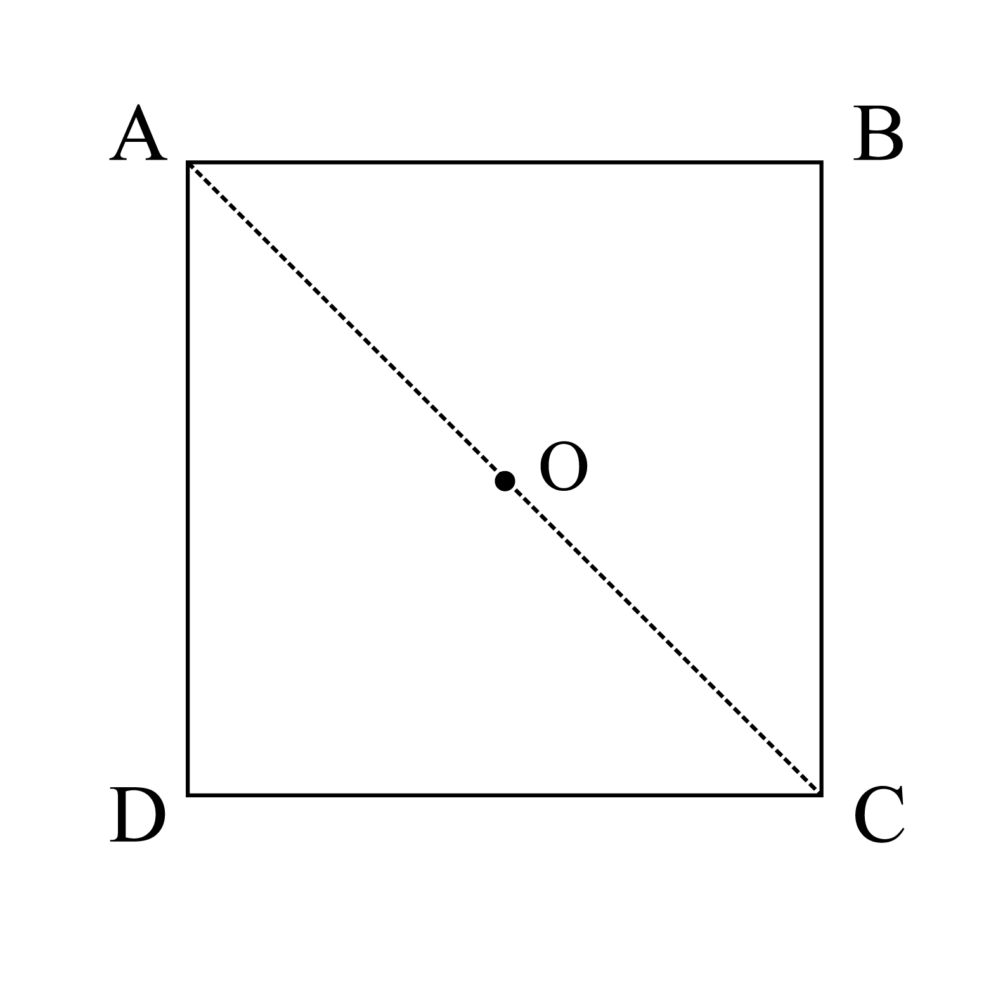
如上图所示，为使石子间的距离最远，先在正方形四个角进行投放，即A、B、C、D四个点各一个石子。连接AC，根据正方形边长为2，可求得，设O点为正方形的中心，则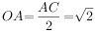，此时向正方形中任意一处再投入1个石子即可满足石子中一定存在距离不超过的两个石子，故至少投5个石子，因此本题选A。
【来源】 2023年山东公务员考试《行测》真题第39题

第40题
【知识点】 基础计算
【答案】 C
【解析】 本题为基础计算问题。
由题意可知，总人数×50%＜男性人数＜总人数×60%，题干无其他条件，即给定条件少，考虑代入排除。问最少，则从小到大依次代入选项验证：
A项：总人数为5人，5×50%＜男性人数＜5×60%，即2.5＜男性人数＜3，男性人数非整数，排除；
B项：总人数为6人，6×50%＜男性人数＜6×60%，即3＜男性人数＜3.6，男性人数非整数，排除；
C项：总人数为7人，7×50%＜男性人数＜7×60%，即3.5＜男性人数＜4.2，此时男性人数为4，符合题意；
D项，总人数为8人，8×50%＜男性人数＜8×60%，即4＜男性人数＜4.8，男性人数非整数，排除；
注：考场思维，C项满足全部条件且小于D项，故D项无需验证，因此本题选C。
【来源】 2023年山东公务员考试《行测》真题第40题

第41题
【知识点】 基础费用
【答案】 B
【解析】 本题为基本计算问题。
小张每月需偿还本金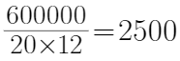元，则第二个月贷款余额为600000-2500=597500元，本月利息为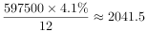元，故第二个月需还款（本金+该月利息）=2500+2041.5=4541.5元，因此本题选B。
注：等额本金是指每月偿还同等数额的本金和剩余贷款在该月所产生的利息。
【来源】 2023年山东公务员考试《行测》真题第41题

第42题
【知识点】 基础计算
【答案】 B
【解析】 本题为基础计算问题。
由题意可知，每24小时服药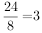次，10天后共服药3×10=30次。第一个8小时此人体内含药量剩余60×（1-60%）=60×0.4毫克；第二个8小时含药量剩余毫克；第三个8小时含药量剩余毫克；
······
以此类推，可知：
第30个8小时含药量剩余毫克；
根据等比数列求和公式：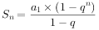，则所求为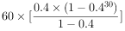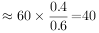毫克，因此本题选B。
【来源】 2023年山东公务员考试《行测》真题第42题

第43题
【知识点】 基础行程
【答案】 D
【解析】 本题为基础行程问题。
设该车行驶的最大速度为V，则匀加速运动的平均速度为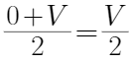；匀减速运动的平均速度为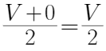，即全程平均速度为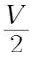；根据S=VT可知，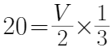(20min=1/3h)，解得V=120千米/小时，因此本题选D。
注：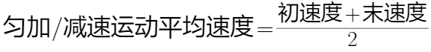
【来源】 2023年山东公务员考试《行测》真题第43题,24国考真题模考试卷2第70题

第44题
【知识点】 基础费用
【答案】 C
【解析】 本题为基础费用问题。
设改造前的单位产品非人工成本为X万元，赋值单日产量为1。该生产线改造前后的情况如下表：
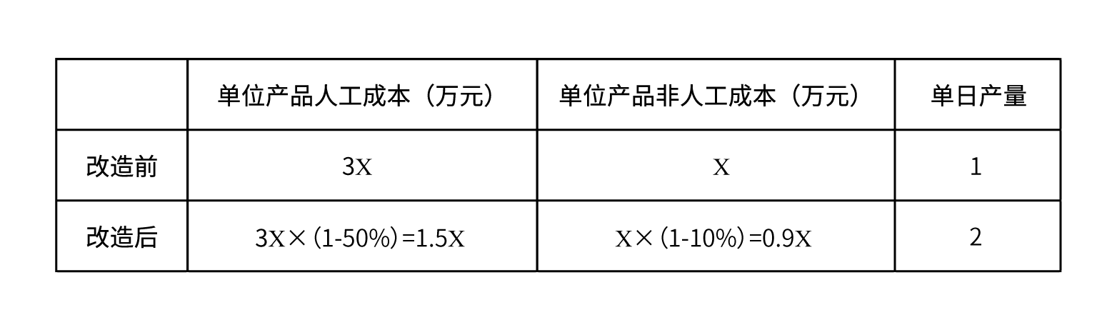
根据“改造后每天的人工成本比非人工成本高3.6万元”，可列等式：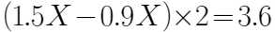，解得X=3万元。该生产线改造后单位产品每日降低的成本为万元，设n天后新生产线降低的成本可与花费的改造成本相抵，即4.8×2×n=3456，解得n=360，因此本题选C。
【来源】 2023年山东公务员考试《行测》真题第44题

第45题
【知识点】 基础行程
【答案】 B
【解析】 本题为基础行程问题。
根据题意，三人共跑1600米，需跑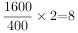个半圈。甲、乙、丙按顺序轮流每人跑半圈接力跑，因此8个半圈对应的人分别为甲、乙、丙、甲、乙、丙、甲、乙。可见乙总共跑了3次，即乙共跑了3个半圈，乙跑一圈用1.5分钟，则乙跑半圈用时为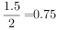分钟，则乙一共跑了3×0.75=2.25分钟，因此本题选B。
【来源】 2023年山东公务员考试《行测》真题第45题,24国考真题模考试卷3第66题

第46题
【知识点】 位置类
【答案】 B
【解析】 本题属于位置类，主要考查平移。
将题干中黑球标号如下，7号和9号黑球保持不动，其余黑球每次向上移动三格。
如下图所示：
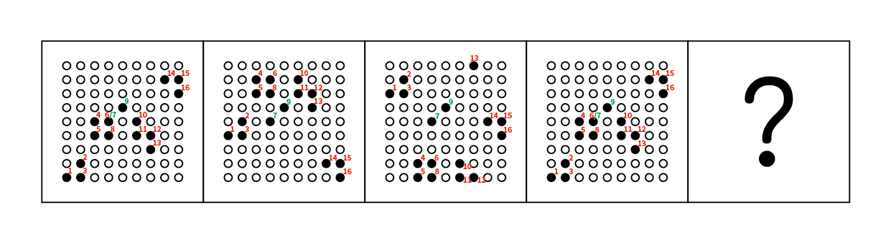
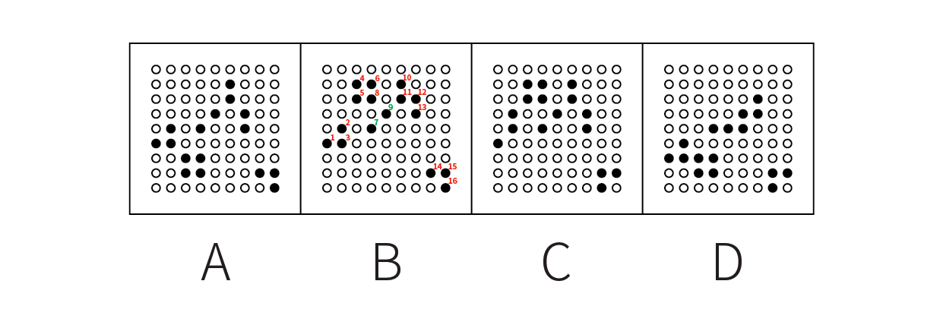
因此本题选B。
【来源】 2023年山东公务员考试《行测》真题第46题,24国考真题模考试卷4第76题

第47题
【知识点】 复合类（图形）
【答案】 D
【解析】 本题属于复合类，主要考查对称性和交点数。
题干图形均为左右两部分，排除B项；
题干右侧图形可以分为内外两部分，考虑内外分开看，右侧图形的外框均为对称图形，且内部均只有1个交点，排除A、C两项，只有D项符合。
因此本题选D。
【来源】 2023年山东公务员考试《行测》真题第47题,24国考真题模考试卷4第77题

第48题
【知识点】 样式类
【答案】 B
【解析】 本题属于样式类，主要考查自定义运算。
第一行得到规律：黑+白=黑，白+白=黑，点+黑=点，点+点=白；
第二行得到规律：黑+黑=黑，白+黑=黑，黑+点=点，点+白=点，白+点=点。
总结规律得：黑白色无论如何运算都得到黑，点无论和黑白哪一色运算都得到点，点+点＝白。
第三行使用规律，得到B项。
因此本题选B。
【来源】 2023年山东公务员考试《行测》真题第48题,24国考真题模考试卷4第78题

第49题
【知识点】 样式类
【答案】 D
【解析】 本题属于样式类，主要考查对称性。
图①③⑥有2条对称轴，图②④⑤有1条对称轴。
图①③⑥为轴对称+中心对称图形，图②④⑤仅为轴对称图形。
因此本题选D。
【来源】 2023年山东公务员考试《行测》真题第49题,24国考真题模考试卷4第79题

第50题
【知识点】 重构类
【答案】 B
【解析】 本题属于重构类，主要考查六面体。
把题干中左表面、前表面、右表面、背表面最底层的方块围成一圈即为下表面的外圈，从左表面开始，按照左表面、前表面、右表面、背表面的顺序，依次为白、黑、黑、白、黑、黑、黑、白，即可得到下底面的外圈，外圈共有5个黑块、3个白块，只有B项符合。
因此本题选B。
【来源】 2023年山东公务员考试《行测》真题第50题,24国考真题模考试卷4第80题

第51题
【知识点】 单定义
【答案】 A
【解析】 本题属于单定义，主要考查“主体”和“方式”两个要件。
主体：纳税人；
方式：采取欺骗、隐瞒手段进行虚假纳税申报或者不申报、逃避缴纳税款数额较大，并且占应纳税额10%以上。
A项：某上市公司做假账隐瞒实际收入，上市公司属于纳税人，隐瞒实际收入属于采取欺骗、隐瞒手段进行虚假纳税申报，三年少缴税款共计1000万元属于逃避缴纳税款数额较大，符合定义，当选；
B项：采用暴力方式抗拒征税，并非采取欺骗、隐瞒手段，不符合定义，排除；
C项：公司法人比自由职业者缴税款少2万元，并未提到法人是否存在欺骗、隐瞒行为，不符合定义，排除；
D项：某初创的科技企业少缴纳税款的原因是对税收规定、财务会计制度不熟悉，并非采取欺骗、隐瞒手段进行虚假纳税申报或者不申报”，不符合定义，排除。
因此本题选A。
【来源】 2023年山东公务员考试《行测》真题第51题,24国考真题模考试卷4第86题

第52题
【知识点】 单定义
【答案】 C
【解析】 本题属于单定义，主要考查脉络型。
核心脉络：多个前提相对独立地分别支持结论。
A项：通过所有理性主义者都不会超前消费，得到有些非超前消费的人是理性主义者，前提只有一个，不符合多个前提，排除；
B项：通过四川人都会说四川话，但她却不会说，得到她不是四川人，包含两个前提，但两个前提并非独立地支持结论，而是结合才能得到结论，不符合定义，排除；
C项：通过小李天资聪颖，能够吃苦，学习兴趣比较浓厚，得到小李将来一定可以考上大学。，包含三个前提，并且三个前提可以单独支持结论，符合定义，当选；
D项：通过太阳不会从西边出来，得到丈夫不能够戒烟，前提只有一个，不符合多个前提，排除。
因此本题选C。
【来源】 2023年山东公务员考试《行测》真题第52题,24国考真题模考试卷4第87题

第53题
【知识点】 多定义
【答案】 B
【解析】 本题属于多定义，主要考查辨析型。
征询型公关：通过采集信息、舆论调查、民意测验等为组织机构的经营管理决策提供公共关系方面的咨询的活动；
宣传型公关：利用各种传播媒介向社会公众介绍自己以形成有利的社会舆论的公共关系活动。
A项：公布市场调查结果并非利用传播媒介向公众介绍，排除；
B项：通过微信公众号推送属于利用传播媒介进行推送，推送新开发的系列产品是为了宣传，从而形成有利的社会舆论，符合定义，当选；
C项：收集微信公众号上用户的态度和评价，属于采集信息，属于征询型公关，排除；
D项：通过问卷来调查业主的意见和诉求，属于采集信息，属于征询型公关，排除。
因此本题选B。
【来源】 2023年山东公务员考试《行测》真题第53题,24国考真题模考试卷4第88题

第54题
【知识点】 单定义
【答案】 A
【解析】 本题属于单定义，主要考查客体和种差两个要件。
客体：有品牌的真品；
种差：销售的渠道未经该商标拥有者授权与同意。
A项：某品牌手机只许在甲国销售，说明乙国的销售渠道未经授权，符合种差，乙国销售商从甲国大量购买该品牌手机并销售，说明乙国销售的手机是真品，符合客体，当选；
B项：利用国外奢侈品营销商标进行销售，说明该商品并非真品，不符合客体，排除；
C项：获得国外某品牌授权，说明销售渠道有该商标拥有者的授权和同意，不符合定义，排除；
D项：代理商指经过授权后买卖相关产品的商家，说明销售渠道有该商标拥有者的授权和同意，不符合定义，排除。
因此本题选A。
【来源】 2023年山东公务员考试《行测》真题第54题,24国考真题模考试卷4第89题

第55题
【知识点】 单定义
【答案】 C
【解析】 本题属于单定义，主要考查“原因”和“结果”两个要件。
原因：保险标的遭受灾害或营业中断期间的间接损失；
结果：由保险人员赔偿责任的保险。
A项：机器遭受火灾被焚毁，导致无法工作，符合原因要件，结果并未提及，符合定义，排除；
B项：商店遭受水灾而引起预期利润的损失以及必须的支出损失，符合原因要件，结果并未提及，符合定义，排除；
C项：因股灾造成股价大跌，订单减少50%，不符合因保险标的遭受灾害或营业中断期间的间接损失，不符合定义，当选；
D项：因台风来袭造成所养殖鱼苗大量死亡，符合原因要件，结果并未提及，符合定义，排除。
因此本题选C。
【来源】 2023年山东公务员考试《行测》真题第55题,24国考真题模考试卷4第90题

第56题
【知识点】 语法类
【答案】 A
【解析】 本题属于语法类，主要考查结构并列和动宾关系。
安营指搭起帐篷，扎寨指修起栅栏，均属于动宾结构，二者结构上属于并列关系。
A项：沽名指谋取名声，钓誉指获取声誉，均属于动宾结构，二者结构上属于并列关系，当选；
B项：亭、台、楼、阁为四种建筑，四者为并列关系，排除；
C项：说、学、逗、唱为相声的四种基本功，四者为并列关系，排除；
D项：白云指白色的云彩，苍狗指灰白色的狗，两者为并列关系，但白云和苍狗均属于偏正结构，并非动宾结构，排除。
因此本题选A。
【来源】 2023年山东公务员考试《行测》真题第56题,24国考真题模考试卷4第91题

第57题
【知识点】 集合类
【答案】 B
【解析】 本题属于集合类，主要考查种属关系。
市民广场属于公共区域，二者属于种属关系。
A项：微山湖舰指的是微山湖号综合补给舰，与航空母舰没有明显的逻辑关系，排除；
B项：北大红楼因其主体由红砖砌成而得名，北大红楼是红色地标，二者属于种属关系，当选；
C项：一带一路是“丝绸之路经济带”和“21世纪海上丝绸之路”的简称，二者属于简全全同关系，排除；
D项：头版头条是报刊杂志的组成部分，二者属于组成关系，排除。
因此本题选B。
【来源】 2023年山东公务员考试《行测》真题第57题,24国考真题模考试卷4第92题

第58题
【知识点】 映射类
【答案】 D
【解析】 本题属于映射类，主要考查方式目的对应关系。
通过考试可以获得分数，二者属于方式目的对应关系。
A项：通话是手机的功能，二者属于功能对应关系，排除；
B项：主人与宠物是饲养与被饲养的关系，排除；
C项：通过瑜伽可以达到健身的目的，二者属于方式目的对应关系，但顺序颠倒，排除；
D项：通过工作可以获得工资，二者属于方式目的对应关系，当选。
因此本题选D。
【来源】 2023年山东公务员考试《行测》真题第58题,24国考真题模考试卷4第93题

第59题
【知识点】 集合类
【答案】 A
【解析】 本题属于集合类，主要考查并列关系。
唯物主义与唯心主义是两种不同的世界观，二者属于并列关系中的矛盾关系。
A项：黑色金属和有色金属是两类不同的金属，二者属于并列关系中的矛盾关系，当选；
B项：共产党员和共青团员是两种不同的政治面貌，群众也是一类政治面貌，二者属于并列关系中的反对关系，排除；
C项：黄色人种和白色人种是两种不同的人种，黑色人种和棕色人种也是不同的人种，二者属于并列关系中的反对关系，排除；
D项：工人阶级和农民阶级是两种不同的阶级，城市小资产阶级以及民族资产阶级等也属于不同的阶级，二者属于并列关系中的反对关系，排除。
因此本题选A。
【来源】 2023年山东公务员考试《行测》真题第59题,24国考真题模考试卷4第94题

第60题
【知识点】 语义类
【答案】 C
【解析】 本题属于语义类，主要考查反义关系。
急于求成形容急切地想取得成功或达到目的；从长计议形容放宽时限充分商量考虑，不急于作决定，二者属于反义关系。
A项：跃然纸上形容描写、刻画得非常逼真、生动；栩栩如生形容艺术形象生动逼真，像活的一样，二者属于近义关系，排除；
B项：差强人意指大体上还能让人满意；心满意足指做了某事或得到什么事物等，自己心情很愉悦高兴，让自己觉得满意，二者并非反义关系，排除；
C项：一筹莫展指一点办法也没有；稳操胜券比喻有充分的把握取得胜利，二者属于反义关系，当选；
D项：茅塞顿开比喻原本闭塞的思路，因为受到启发，立刻理解、明白；豁然开朗形容一下子领悟明白了某种道理，二者属于近义关系，排除。
因此本题选C。
【来源】 2023年山东公务员考试《行测》真题第60题,24国考真题模考试卷4第95题

第61题
【知识点】 复合类（类比）
【答案】 C
【解析】 本题属于复合类，主要考查功能对应关系和种属关系。
现金可以用来购物，二者属于功能对应关系；购物是一种消费方式，二者属于种属关系。
A项：课件可以用来授课，二者属于功能对应关系；授课是一种教育方式，二者属于种属关系，保留；
B项：肥料是能供给养分使植物生长的物质，施肥不是肥料的功能，二者并非功能对应关系，排除；
C项：电脑可以用来上网，二者属于功能对应关系；上网是一种休闲方式，二者属于种属关系，保留；
D项：剪裁布料，二者属于动宾关系，排除。
对比A、C两项，课件是指一种辅助性教学工具，是利用计算机将授课内容的文字、图形等制作成多媒体形式，是虚拟的物品，而现金和电脑都是具体的物品，因此C项与题干逻辑关系更为一致，当选。
因此本题选C。
【来源】 2023年山东公务员考试《行测》真题第61题,24国考真题模考试卷4第96题

第62题
【知识点】 集合类
【答案】 B
【解析】 本题属于集合类，主要考查种属关系。
古代文学是文学，二者属于种属关系；古代小说是古代文学，二者属于种属关系。
A项：花苞是花的组成部分，二者属于组成关系；花蕊是花苞的组成部分，二者属于组成关系，排除；
B项：基础科学是以自然现象和物质运动形式为研究对象，探索自然界发展规律的科学，其包括数学、物理学、化学、生物学、天文学、地球科学、逻辑学七门基础学科及其分支学科、边缘学科。所以基础科学是科学的一种，二者属于种属关系；数学是基础科学的一种，二者属于种属关系，当选；
C项：亚洲是地球的组成部分，二者属于组成关系；中国是亚洲的组成部分，二者属于组成关系，排除；
D项：全日制大学生是大学生，二者属于种属关系；大学生是学生，二者属于种属关系，但顺序颠倒，排除。
因此本题选B。
【来源】 2023年山东公务员考试《行测》真题第62题,24国考真题模考试卷4第97题

第63题
【知识点】 集合类
【答案】 C
【解析】 本题属于集合类，主要考查并列关系。
沙发、板凳和马扎都是能供人坐着休息的坐具，属于功能相同的并列关系。
A项：书桌和饭桌是两种不同的桌子，二者属于并列关系，书桌和饭桌都属于桌子，均属于种属关系，排除；
B项：油灯和电灯是两种不同的灯具，二者属于并列关系，现代台灯是电灯的一种，二者属于种属关系，排除；
C项：马车、飞机和摩托是三种不同的运输工具，属于功能相同的并列关系，正确；
D项：喷泉、淋浴、水井三者功能不同，排除。
因此本题选C。
【来源】 2023年山东公务员考试《行测》真题第63题,24国考真题模考试卷4第98题

第64题
【知识点】 集合类
【答案】 D
【解析】 本题属于集合类，主要考查种属关系。
A项：琵琶是一种民族乐器，二者属于种属关系；有的体操项目是竞技体育，有的体操项目不是竞技体育，二者属于交叉关系，前后逻辑关系不一致，排除；
B项：琵琶和长笛是两种不同的乐器，二者属于并列关系；艺术体操是一种体操项目，二者属于种属关系，前后逻辑关系不一致，排除；
C项：琵琶是一种演奏乐器，二者属于种属关系；跳高是一种田径项目，与体操项目并非种属关系，前后逻辑关系不一致，排除；
D项：琵琶是一种弦乐器，二者属于种属关系；高低杠是一种体操项目，二者属于种属关系，前后逻辑关系一致，当选。
因此本题选D。
【来源】 2023年山东公务员考试《行测》真题第64题,24国考真题模考试卷4第99题

第65题
【知识点】 语义类
【答案】 C
【解析】 本题属于语义类，主要考查近义关系。
A项：不知自量意思是没有正确估计自己的能力有多大，与自恋无明显逻辑关系，不堪一击形容力量薄弱，经不起一击，也形容论点不严密，经不起反驳，与坚韧是反义关系，前后逻辑关系不一致，排除；
B项：不知自量与自强无明显逻辑关系，千回百转形容反复回旋或进程曲折，与坚韧无明显逻辑关系，前后逻辑关系不一致，排除；
C项：不知自量和自大是近义关系，百折不挠意思是无论受到多少打击也不退缩，形容意志顽强，和坚韧是近义关系，前后逻辑关系一致，当选；
D项：不知自量与自夸不构成近义关系，锲而不舍意思是雕刻一件东西，一直刻下去不放手，比喻有恒心有毅力，和坚韧是近义关系，前后逻辑关系不一致，排除。
因此本题选C。
【来源】 2023年山东公务员考试《行测》真题第65题,24国考真题模考试卷4第100题

第66题
【知识点】 真假推理
【答案】 C
【解析】 本题属于真假推理，主要考查相对关系。
甲：冠军是欧洲国家；
乙：冠军是法国；
丙：冠军是南美洲国家；
丁：阿根廷不会进四强。
甲和丙不可能同时为真，根据题干上述预测中只有一句话为假，可以推出甲和丙必有一假。
根据甲和丙必有一假，可以推出其余的乙和丁必然为真，即冠军是法国，阿根廷不会进四强，因此甲为真，丙为假，即冠军不是南美国家，对应C项。
因此本题选C。
【来源】 2023年山东公务员考试《行测》真题第66题,24国考真题模考试卷4第102题

第67题
【知识点】 真假推理
【答案】 C
【解析】 本题属于真假推理，主要考查反对关系。
“我从来没有对她说过谎”可以理解为说谎话的次数≤0次；“我曾多次对她说谎”可以理解为“说谎话的次数≥2次”，当说谎话的次数为1时，则二者同时为假，故题干两句话互为反对关系，必有一假，可以同假。
A项：有的同学上课很认真和有的同学上课不认真，因为“有的A是B”和“有的A不是B”是反对关系，必有一真，可以同真，故选项两句话和题干真假情况不同，排除；
B项：“所有工作人员都到达了现场”和“有的工作人员没有到达现场”，因为“所有A是B”和“有的A不是B”互为矛盾关系，必有一真一假，故选项两句话和题干真假情况不同，排除；
C项：“该科室所有人都放假了”和“该科室所有人都没有放假”，因为“所有A是B”和“所有A不是B”为反对关系，必有一假，可以同假，故选项两句话和题干真假情况相同，当选；
D项：“他从未成功过”表述的是以前是否成功，“他将来会成功”表述的是未来是否成功，二者不是反对关系，不能判断二者的真假情况，故选项两句话和题干真假情况不同，排除。
因此本题选C。
【来源】 2023年山东公务员考试《行测》真题第67题,24国考真题模考试卷4第103题

第68题
【知识点】 翻译推理
【答案】 D
【解析】 本题属于翻译推理，主要考查单句翻译。
翻译题干：
①法学专业学生→法律职业资格证书；
②法律职业资格证书→教师资格证书；
③有的法学专业学生→公务员；
④有的逻辑学专业学生→公务员；
⑤逻辑学专业学生→非教师资格证书；
①②⑤串联可得⑥：逻辑学专业学生→非教师资格证书→非法律职业资格证书→非法学专业学生。
A项：获得了教师资格证是对⑤的否后，否后必否前，那么他不是逻辑学专业的学生，故该项表述为真，排除；
B项：将条件④等价换位为“有的公务员→逻辑学专业学生”，与条件⑥进行串联，“有的公务员→逻辑学专业学生→非教师资格证书→非法律职业资格证书，即有的公务员没有获得法律职业资格证书，有的公务员是逻辑学专业，由于“有的是”和“有的不是”不能互相推出，故“有的公务员不是逻辑学专业”这句话有可能为真，故该项表述不一定为假，排除；
C项：获得了法律职业资格证书是对①的肯后，肯后无必然结论，故有可能不是法学专业的学生，该项表述有可能为真，排除；
D项：逻辑学专业学生是对⑥的肯前，肯前必肯后，故逻辑学专业学生一定没有获得法律职业资格证书，该项表述一定为假，当选。
因此本题选D。
【来源】 2023年山东公务员考试《行测》真题第68题,24国考真题模考试卷4第104题

第69题
【知识点】 论证类
【答案】 A
【解析】 本题属于论证类，主要考查论据+观点型。
论点：打游戏更容易导致学生考试不及格。
论据：90%考试不及格的同学喜欢打游戏。
A项：不打游戏的学生只占全体学生的一成，即不打游戏学生量很少，90%的学生都打游戏，则不能说明学生考试不及格的原因是打游戏，削弱了题干中论点中的因果关系，可以削弱，保留；
B项：打游戏能够促进智力发展，也就是打游戏的好处，而论点讨论的是考试不及格的原因是否是打游项戏，与题干讨论话题不一致，无法削弱，排除；
C项：小张不喜欢打游戏，但是经常考试不及格。而论点讨论的是打游戏后是否会导致不及格，与题干讨论话题不一致，无法削弱，排除；
D项：题目难度大也是考试不及格的原因，指出了题目的难度也是影响考试不及格的原因，他因削弱，可以削弱，保留。
对比A、D两项，A项削弱论点力度强于D项他因削弱，A项当选。
因此本题选A。
【来源】 2023年山东公务员考试《行测》真题第69题

第70题
【知识点】 论证类
【答案】 A
【解析】 本题属于论证类，主要考查论点型。
论点：早餐丰盛更容易减肥。
A项：大量摄入丰盛的早餐可以通过更大程度的抑制食欲来帮助遵守减肥方案，如果大量摄入丰盛的早餐不能更大程度的抑制食欲，则即使早上吃最丰盛的一餐也会感觉比较饿，也就无法更容易实现减肥，即该项不成立时论点也不成立，为论点成立的必要条件，可以加强，当选；
B项：某些代谢测量只能在早餐后进行，而不能在晚餐后进行，说明无法准确测量晚餐后的代谢情况，也就无法准确得到早上吃最丰盛一餐和晚上吃最丰盛一餐谁更容易实现减肥，有削弱论点的效果，无法加强，排除；
C项：饮食时间能促进人类减肥的潜在机制还不清楚，说明不明确早上吃最丰盛一餐是否更容易实现减肥，属于不明确项，排除；
D项：昼夜节律被打乱者可能会有不同的代谢反应，与论点讨论的早上吃最丰盛一餐更容易实现减肥无关，属于无关选项，排除。
因此本题选A。
【来源】 2023年山东公务员考试《行测》真题第70题,24国考真题模考试卷4第105题

第71题
【知识点】 论证类
【答案】 C
【解析】 本题属于论证类，主要考查论据+观点型。
论点：目标不仅能帮助人生走向巅峰，还能让人更长寿。
论据：生活目标越高的人，死亡风险越低。
A项：物质财富和医疗条件之间的关系，与题干话题不一致，排除；
B项：富人体内DHEA-S激素水平高可以降低患心血管疾病的风险，并未提及富人是否有远大的理想目标，与题干话题不一致，排除；
C项：有些人的远大理想根本不切实际，很容易引起失败，导致心情沮丧，郁郁寡欢，说明远大理想失败可能会影响心理健康，而郁郁寡欢不利于人的长寿，举反例削弱论点，可以削弱，当选；
D项：合理的目标容易实现，会让人自信，但自信不清楚是否会减少人的寿命，与题干话题不一致，排除。
因此本题选C。
【来源】 2023年山东公务员考试《行测》真题第71题,24国考真题模考试卷4第106题

第72题
【知识点】 论证类
【答案】 D
【解析】 本题属于论证类，主要考查论据+观点型。
论点：对天敌的恐惧改变了黑腹滨鹂的飞行行为。
论据：游隼（黑腹滨鹂的天敌）的数量能够改变黑腹滨鹂的持续飞行时间。
A项：游隼的数量变化与杀虫剂的使用无关，与论点话题不一致，排除；
B项：杀虫剂会影响黑腹滨鹂的食物链，但影响食物链不代表会影响持续飞行时间，属于无关选项，排除；
C项：黑腹滨鹂的天敌并不唯一，但天敌是否影响其飞行行为没有说明，属于无关选项，排除；
D项：杀虫剂会对黑腹滨鹂的身体机能造成伤害，身体机能受到伤害有可能会影响其飞行行为，说明除了天敌的影响，还有其他原因可能会改变黑腹滨鹂的飞行行为，他因削弱，可以削弱，当选。
因此本题选D。
【来源】 2023年山东公务员考试《行测》真题第72题,24国考真题模考试卷4第107题

第73题
【知识点】 论证类
【答案】 A
【解析】 本题属于论证类，主要考查论据+观点型。
论点：抚慰婴儿的最佳方法是让其处于轻微的运动节奏中。
论据：轻微运动可以使婴儿安静下来，静止不动则不行。
A项：四种方法的试验分别选在了不同的时间和地点，说明实验不科学，可能是时间和地点因素影响实验结果，削弱实验严谨性，当选；
B项：父亲抱着婴儿走动也能使婴儿安静下来，说明只要是轻微运动就可以，无关乎父亲还是母亲，说明实验更加科学，属于加强实验严谨性，排除；
C项：哺乳动物的母亲携带幼崽走动时，能使幼崽保持安静，哺乳动物比人的范围更大，扩大范围，不明确是否就是人类，排除；
D项：摇动婴儿车或摇床会产生与行走类似的运动节奏，解释说明了为什么第二种方法有与第一种方法类似的镇静效果，但程度较小，解释试验的严谨性，排除。
因此本题选A。
【来源】 2023年山东公务员考试《行测》真题第73题,24国考真题模考试卷4第108题

第74题
【知识点】 论证类
【答案】 B
【解析】 本题属于论证类，主要考查观点型。
论点：在校园内显著位置张贴公布校园欺凌的求助电话，学生遭遇欺凌后，可以拨打求助电话，获得老师帮助。
A项：教师面对实施欺凌的学生，缺乏有效教育训诫手段，与拨打求助电话是否能获得老师帮助无关，属于无关项，排除；
B项：校园欺凌多发生在夜间，求助电话无人接听，说明拨打求助电话无法获得老师帮助，否定论点，当选；
C项：欺凌者会恐吓被欺凌者，不要试图向教师或家长求助，但被欺凌者是否会拨打求助电话向老师求助不明确，属于不明确项，排除；
D项：部分受害者不愿寻求成人的帮助，但求助电话对于愿意寻求成人帮助的受害者是否能够起到作用是不明确的，属于无关选项，排除。
因此本题选B。
【来源】 2023年山东公务员考试《行测》真题第74题,24国考真题模考试卷4第109题

第75题
【知识点】 论证类
【答案】 C
【解析】 本题属于论证类，主要考查观点型。
论点：公共绿地归业主所有，老王作为业主有一定的使用权，可以在小区公共绿地上自行种植葱和韭菜。
A项：公共绿地归业主所有，老王应该与其他业主共享其种菜所得，但没有说明老王是否可以种植葱和韭菜，话题不一致，排除；
B项：小区内的公共绿地归业主所有，老王在公共绿地上种菜应该提前告知其他业主，应该告知，但不清楚是否告知，属于不明确项，排除；
C项：改变小区公共绿地的用途应由业主共同决定，老王私自种菜并未经过其他业主表决同意，说明虽然老王对公共绿地有一定的使用权，但是现在没有经过其他业主同意，就不可以在小区公共绿地上自行种植葱和韭菜，直接削弱论点，当选；
D项：改变小区公共绿地的用途应由业主共同决定，只要其他业主同意，老王就可以在公共绿地上种菜，但是并不知道其他业主是否同意，不明确项，无法削弱，排除。
因此本题选C。
【来源】 2023年山东公务员考试《行测》真题第75题,24国考真题模考试卷4第110题

第76题
【知识点】 增长率大小比较
【答案】 B
【解析】 本题为增长率大小比较问题。
定位统计图可得2018-2022年我国发明专利产业化率。根据公式，则2019-2022年我国发明专利产业化率的同比增幅分别为：2019年：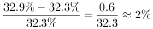；2020年：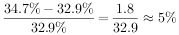；2021年：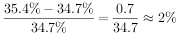；2022年：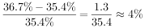。故2020年的同比增幅最大。
因此，本题选B。
【来源】 2023年山东公务员考试《行测》真题第76题

第77题
【知识点】 简单计算
【答案】 A
【解析】 本题为简单计算问题。
定位文字材料可得：2022年，实用新型专利产业化率为44.9%，较上年降低1.3个百分点；外观设计专利产业化率为58.7%，较上年提高6.4个百分点。则2021年外观设计专利产业化率为58.7%-6.4%=52.3%，实用新型专利产业化率为44.9%+1.3%=46.2%，则2021年，外观设计专利产业化率比实用新型专利产业化率高52.3%-46.2%=6.1%，即高6.1个百分点。
因此，本题选A。
【来源】 2023年山东公务员考试《行测》真题第77题

第78题
【知识点】 增长率大小比较
【答案】 B
【解析】 本题为增长率大小比较问题。
定位统计图可得：2018-2022年每年我国企业发明专利产业化率分别为45%、43.8%、44.9%、46.8%和48.1%。根据公式，则2019-2022年我国企业发明专利产业化率同比增速分别为：2019年：43.8%＜45%，增速为负，不符合；2020年：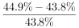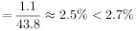，不符合；2021年：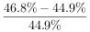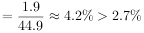，符合；2022年：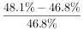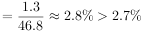，符合。故企业发明专利产业化率同比增速超过2.7%的有2021年和2022年，共2年。
因此，本题选B。
【来源】 2023年山东公务员考试《行测》真题第78题

第79题
【知识点】 增长率大小比较
【答案】 B
【解析】 本题为增长率大小比较问题。
定位表格可知2020年、2021年不同规模企业发明专利产业化率，根据公式，可得2021年，不同规模企业发明专利产业化率同比增速分别为：大型企业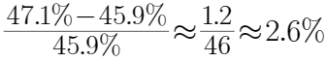；中型企业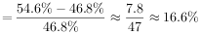；小型企业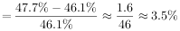；微型企业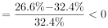，所以同比增速最快的是中型企业。
因此，本题选B。
【来源】 2023年山东公务员考试《行测》真题第79题

第80题
【知识点】 综合分析
【答案】 D
【解析】 本题为综合分析问题。
A项：定位统计图可知：2018-2022年企业发明专利产业化率和高校发明专利产业化率，2020年企业发明专利产业化率与高校的差距=44.9%-3.8%=41.1%，2022年企业发明专利产业化率与高校的差距=48.1%-3.9%=44.2%，故2018-2022年，企业发明专利产业化率与高校差距最大的年份不是2020年，错误；
B项：定位统计图可知：2018-2022年科研单位发明专利产业化率，根据公式，可得2019年科研单位发明专利产业化率同比增幅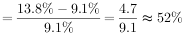，2021年科研单位发明专利产业化率同比增幅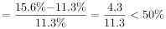，故2019-2022年，科研单位发明专利产业化率同比增幅最大的年份不是2021年，错误；
C项：定位表格可知：2019年-2022年不同规模企业发明专利产业化率，2019-2022年小型企业发明专利产业化率平均数为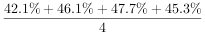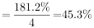，所以波动性为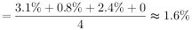；2019-2022年中型企业发明专利产业化率平均数为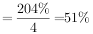，所以波动性为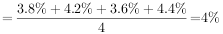，故2019-2022年，企业发明专利产业化率波动性最大的不是小型企业，错误；
D项：定位表格可知：2019-2022年大型企业和小型企业发明专利产业化率，根据公式，可得2020-2022年大型企业和小型企业发明专利产业化率同比增速差距依次为：
2020年：大型企业同比增速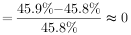，小型企业同比增速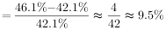，差距=9.5%；
2021年：大型企业同比增速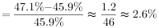，小型企业同比增速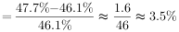，差距=3.5%-2.6%=0.9%；
2022年：大型企业同比增速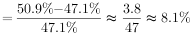，小型企业同比增速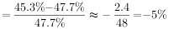，差距=8.1%-（-5%）=13.1%。
比较可知，2020-2022年，大型企业和小型企业发明专利产业化率同比增速差距最大的年份是2022年，正确。
因此，本题选D。
【来源】 2023年山东公务员考试《行测》真题第80题

第81题
【知识点】 现期比重
【答案】 B
【解析】 本题为现期比重问题。
定位文字材料可得：2021年，中国跨境电商交易规模达14.2万亿元，占我国货物进出口总额的比例为36.3%。根据公式，可得2021年我国全年的货物进出口总额为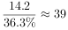万亿元。
因此，本题选B。
【来源】 2023年山东公务员考试《行测》真题第81题

第82题
【知识点】 基期比重
【答案】 A
【解析】 本题为基期比重问题。
定位文字材料可得：2021年，我国出口跨境电商交易规模11万亿元，同比增速13.4%；进口跨境电商交易规模3.2万亿元，同比增速14.3%。根据公式，则2020年我国出口跨境电商交易规模为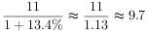万亿元，进口跨境电商交易规模为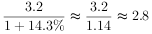万亿元。根据公式，则题干所求为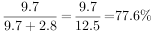。
因此，本题选A。
【来源】 2023年山东公务员考试《行测》真题第82题

第83题
【知识点】 增长率计算
【答案】 C
【解析】 本题为增长率计算问题。
方法一：定位文字材料可得：2021年，中国跨境电商交易规模达14.2万亿元；根据本篇材料第2题可得：2020年，中国出口跨境电商交易规模为9.7万亿元，进口跨境电商交易规模为2.8万亿元。则2020年，我国跨境电商交易规模为9.7+2.8=12.5万亿元，根据公式，可得所求为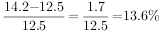。
因此，本题选C。
方法二：结合混合增长率知识。定位文字材料可得：2021年，中国跨境电商交易规模达14.2万亿元。其中出口跨境电商交易规模11万亿元，同比增速13.4%；进口跨境电商交易规模3.2万亿元，同比增速14.3%。根据混合增长率：总体的增长率介于各部分增长率之间，可得2021年我国跨境电商交易规模同比增速在13.4%~14.3%之间，只有C项满足。
因此，本题选C。
【来源】 2023年山东公务员考试《行测》真题第83题

第84题
【知识点】 平均数大小比较
【答案】 D
【解析】 本题为平均数大小比较问题。
定位文字材料可得：2017-2022年第一季度，中国跨境电商领域共发生262次投资，投资总金额654.91亿元。定位统计图可得2017-2021年，每年的我国跨境电商领域投资金额与投资次数。根据公式：平均单次投资金额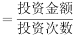，则2017-2021年，我国跨境电商领域每年平均单次投资金额分别是：
2017年：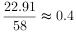亿元/次；
2018年：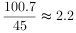亿元/次；
2019年：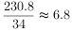亿元/次；
2020年：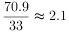亿元/次；
2021年：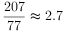亿元/次。
而2017-2022年第一季度投资总金额与投资次数之比为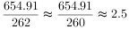亿元/次，故符合题干要求的年份是2019年和2021年。
因此，本题选D。
【来源】 2023年山东公务员考试《行测》真题第84题

第85题
【知识点】 综合分析
【答案】 D
【解析】 本题为综合分析问题。
A项：定位文字材料可得：2021年，中国出口跨境电商交易规模11万亿元，同比增速13.4%；进口跨境电商交易规模3.2万亿元，同比增速14.3%。出口增速（13.4%）慢于进口增速（14.3%），错误；
B项：定位统计图可得：2017-2021年，我国跨境电商领域投资次数分别是：58、45、34、33和77，2021年投资次数大于2020年，并非呈持续下滑态势，错误；
C项：定位文字材料可得：2021年，中国跨境电商交易规模达14.2万亿元，占我国货物进出口总额的比例为36.3%。并非一半（50%），错误；
D项：定位统计图可得：2019年和2020年中国跨境电商领域投资金额分别为230.8亿元和70.9亿元，70.9亿元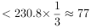亿元，正确。
因此，本题选D。
【来源】 2023年山东公务员考试《行测》真题第85题

第86题
【知识点】 现期比重
【答案】 C
【解析】 本题为现期比重问题。
定位文字材料第一段可知：2021年全球47个国家数字经济市场规模达到38.1万亿美元；定位文字材料第二段可知：2021年我国数字经济市场规模达45.5万亿元。根据公式，则2021年我国数字经济市场规模占全球47国的比重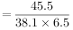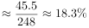，与C项最接近。
因此，本题选C。
【来源】 2023年山东公务员考试《行测》真题第86题

第87题
【知识点】 增长率大小比较
【答案】 D
【解析】 本题为增长率大小比较问题。
定位统计图可知2017-2021年我国数字经济市场规模。根据公式，可得2018-2021年我国数字经济市场规模同比增速分别为：
2018年：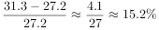；
2019年：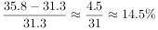；
2020年：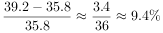；
2021年：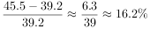。
则2018-2021年，我国数字经济市场规模同比增速最快的是2021年。
因此，本题选D。
【来源】 2023年山东公务员考试《行测》真题第87题

第88题
【知识点】 现期比重
【答案】 D
【解析】 本题为现期比重问题。
定位文字材料第一段可知：2021年全球47个国家数字经济市场规模达到38.1万亿美元，占GDP比重为45.0%，数字产业化规模为5.7万亿美元；产业数字化规模为32.4万亿美元，占GDP比重约为38.2%。
方法一：根据公式，则2021年，全球47国GDP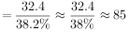万亿美元。根据公式，则2021年，全球47国数字产业化规模、产业数字化规模占GDP比重的差值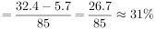，在D项范围内。
方法二：根据5.7+32.4=38.1可知，数字经济市场规模=数字产业化规模+产业数字化规模，则数字经济市场规模占GDP比重=数字产业化规模占GDP比重+产业数字化规模占GDP比重，故数字产业化规模占GDP比重=45%-38.2%=6.8%，那么，所求的比重差值=38.2%-6.8%=31.4%，在D项范围内。
因此，本题选D。
【来源】 2023年山东公务员考试《行测》真题第88题

第89题
【知识点】 两期比重差
【答案】 B
【解析】 本题为两期比重差计算问题。
定位文字材料第二段可得：2021年我国数字经济市场规模达45.5万亿元（U），同比增长16.2%（u%）；产业数字化规模达到37.2万亿元（A），同比增长17.2%（a%）。根据公式，则所求比重差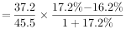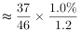，即提升了约0.7个百分点。
因此，本题选B。
【来源】 2023年山东公务员考试《行测》真题第89题

第90题
【知识点】 综合分析
【答案】 D
【解析】 本题为综合分析问题。
A项：定位文字材料第一段可得：2021年全球47个国家数字经济市场规模达到38.1万亿美元，占GDP比重为45.0%，同比提升1个百分点。则2020年，全球47国数字经济市场规模占GDP的比重为45.0%-1%=44%；定位文字材料第二段可得：2021年我国数字经济市场规模达45.5万亿元，同比增长16.2%（a%），高于GDP增速3.4个百分点，占GDP比重达到39.8%（）。则2021年我国GDP同比增速为16.2%-3.4%=12.8%（u%）。根据公式，则2020年我国数字经济市场规模占GDP的比重为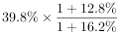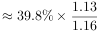，44%-38.8%=5.2%，即前者比后者高5.2个百分点，错误；
B项：定位文字材料第一段可得：2021年全球47个国家数字经济市场规模达到38.1万亿美元，数字产业化规模为5.7万亿美元。根据公式，则2021年，全球47国数字产业化规模占数字经济市场规模的比重为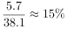；定位文字材料第二段可得：2021年我国数字经济市场规模达45.5万亿元，数字产业化规模为8.35万亿元。则2021年，我国数字产业化规模占数字经济市场规模的比重为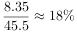，15%&lt;18%，即前者低于后者，错误；
C项：定位文字材料第一段可得：2021年全球47个国家数字经济市场规模达到38.1万亿美元，同比增长15.6%，高于GDP增速2.5个百分点。则2021年，全球47国GDP同比增速为15.6%-2.5%=13.1%；根据本题A项可得：2021年，我国GDP同比增速为12.8%，12.8%-13.1%=-0.3%，即2021年，我国GDP同比增速比全球47国低0.3个百分点，错误；
D项：定位文字材料第二段可得：2021年我国产业数字化规模达到37.2万亿元（A），同比增长17.2%（a%），占GDP比重为32.5%（）。根据本题A项可得：2021年，我国GDP同比增速为12.8%（u%）。根据公式，则2021年，我国产业数字化规模占GDP的比重与2020年相差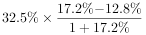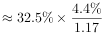，即相差1.2个百分点，正确。
因此，本题选D。
【来源】 2023年山东公务员考试《行测》真题第90题

